VENDIM

Nr.629, datë 11.6.2009

PËR SHPRONËSIMIN, PËR INTERES PUBLIK, TË PRONARIT TË PASURISË SË PALUAJTSHME, PRONË PRIVATE, QË PREKET NGA RIKONSTRUKSIONI I RRUGËS “QENDRA E RROGOZHINËS-URA E LUSHNJËS”, NË BASHKINË E RROGOZHINËS

Në mbështetje të nenit 100 të Kushtetutës dhe të neneve 5, pika 1, 20 e 21 të ligjit nr.8561, datë 22.12.1999 “Për shpronësimet dhe marrjen në përdorim të përkohshëm të pasurisë, pronë private, për interes publik”, me propozimin e Ministrit të Brendshëm, Këshilli i Ministrave

VENDOSI:

1. Shpronësimin, për interes publik, të pronarit të pasurisë së paluajtshme, pronë private, që preket nga rikonstruksioni i rrugës “Qendra e Rrogozhinës - Ura e Lushnjës”, në bashkinë e Rrogozhinës.
2. Shpronësimi të bëhet në favor të bashkisë së Rrogozhinës.
3. Pronari i pasurisë së paluajtshme, që shpronësohet, të kompensohet, në vlerë të plotë, sipas masës, që paraqitet në tabelën, që i bashkëlidhet këtij vendimi dhe është pjesë përbërëse e tij, për sipërfaqen 250 (dyqind e pesëdhjetë) m² truall, me një vlerë të përgjithshme shpronësimi 892 750 (tetëqind e nëntëdhjetë e dy mijë e shtatëqind e pesëdhjetë) lekë.
4. Vlera e përgjithshme e shpronësimit të përballohet nga të ardhurat e bashkisë së Rrogozhinës, planifikuar në buxhetin e kësaj bashkie.
5. Vlera e shpenzimeve procedurale të përballohet po nga bashkia e Rrogozhinës.
6. Afati i përfundimit të procedurës së shpronësimit të jetë tre muaj pas datës së hyrjes në fuqi të këtij vendimi.
7. Afati i përfundimit të punimeve për këtë objekt të jetë në përputhje me afatet e parashikuara nga bashkia e Rogozhinës.
8. Regjistrimi i ri i pasurisë, me sipërfaqe 250 (dyqind e pesëdhjetë) m² truall, të bëhet brenda 30 ditëve nga data e hyrjes në fuqi të këtij vendimi.
9. Ngarkohen Ministria e Brendshme dhe bashkia e Rrogozhinës për ndjekjen e zbatimit të këtij vendimi.
Ky vendim hyn në fuqi menjëherë dhe botohet në Fletoren Zyrtare.

KRYEMINISTRI
Sali Berisha

Të dhënat mbi listën emërore të pronarëve dhe pronave që do të shpronësohen për rikonstruksionin e rrugës qendra e Rrogozhinës-Ura e Lushnjës, në Bashkinë Rrogozhinë

Nr | Emër, mbiemër | Sipërfaqja në m² | Çmimi në lekë | Vlera në lekë | Lloji i dokumentit | Zona kadastrale
1. | Izet Dranga | 250 | 3571 | 892 750 | Vërt.pron. | 3234
 | Shuma | 250 |  | 892 750

VENDIM

Nr.631, datë 11.6.2009

PËR CAKTIMIN E NIVELIT BAZË TË SË ARDHURËS NGA PAPUNËSIA

Në mbështetje të nenit 100 të Kushtetutës, të pikës 2 të nenit 54 të ligjit nr.7703, datë 11.5.1993 “Për sigurimet shoqërore në Republikën e Shqipërisë”, të ndryshuar, dhe të nenit 8 të ligjit nr.10 025, datë 27.11.2008 “Për buxhetin e vitit 2009”, me propozimin e Ministrit të Punës, Çështjeve Sociale dhe Shanseve të Barabarta, Këshilli i Ministrave

VENDOSI:

1. Niveli bazë i së ardhurës nga papunësia të jetë 6340 (gjashtë mijë e treqind e dyzet) lekë në muaj.
2. Efektet financiare, që rrjedhin nga zbatimi i këtij vendimi, të përballohen nga fondet e parashikuara në buxhetin e vitit 2009, miratuar për Ministrinë e Punës, Çështjeve Sociale dhe Shanseve të Barabarta, në grupin 25, titulli 10550 “Tregu i punës”.
3. Ngarkohen Ministria e Punës, Çështjeve Sociale dhe Shanseve të Barabarta dhe Shërbimi Kombëtar i Punësimit për zbatimin e këtij vendimi.
4. Vendimi nr.236, datë 27.2.2008 i Këshillit të Ministrave “Për caktimin e nivelit bazë të së ardhurës nga papunësia”, shfuqizohet.
Ky vendim hyn në fuqi pas botimit në Fletoren Zyrtare dhe i shtrin efektet financiare nga data 1.5.2009.

KRYEMINISTRI
Sali Berisha

VENDIM

Nr.632, datë 11.6.2009

PËR MIRATIMIN E TARIFAVE TË PËRDORIMIT TË KULLOTAVE DHE LIVADHEVE PËR KULLOTJE DHE KOSITJE

Në mbështetje të nenit 100 të Kushtetutës dhe të neneve 15, pika 1, e 17, pika 5 të ligjit nr.9693, datë 19.3.2007 “Për fondin kullosor”, të ndryshuar, me propozimin e Ministrit të Mjedisit, Pyjeve dhe Administrimit të Ujërave, Këshilli i Ministrave

VENDOSI:

1. Miratimin e tarifave të përdorimit të kullotave dhe livadheve për kullotje dhe kositje, sipas tabelës, që i bashkëlidhet këtij vendimi.
2. Ngarkohen Ministria e Mjedisit, Pyjeve dhe Administrimit të Ujërave dhe organet e qeverisjes vendore për zbatimin e këtij vendimi.
3. Vendimi nr.887, datë 19.12.2007 i Këshillit të Ministrave “Për miratimin e tarifave të përdorimit të kullotave dhe livadheve shtetërore për kullotje dhe kositje”, shfuqizohet.
Ky vendim hyn në fuqi pas botimit në Fletoren Zyrtare.

KRYEMINISTRI
Sali Berisha

Tabela e tarifave të përdorimit të kullotave dhe livadheve për kullotje dhe kositje

- Tarifat e kullotjes së bagëtive:

Nr. | Lloji i bagëtive | Tipi i kullotës |  | Pyje që kulloten Lekë/krerë
Nr. | Lloji i bagëtive | Dimërore lekë/krerë | Verore lekë/krerë | Pyje që kulloten Lekë/krerë
1. | Dhen | 100 | 100 | 50
2. | Dhi | 100 | 80 | 100
3. | Gjedh | 800 | 800 | 60
4. | Njëthundrak | 800 | 800 | 60

b) Tarifat e kositjes së barit dhe krasitjes së drurëve pyjorë për gjedhe:

Nr. | Emërtimi | Tipi i kullotës |  | Pyje që kulloten lekë/dru
Nr. | Emërtimi | Dimërore lekë/m² | Verore  lekë/m² | Pyje që kulloten lekë/dru
1. | Kositje bari | 0 | 1 | 10
2. | Krasitje gjethi | 0 | 0 | 10

c) Tarifat vjetore të përdorimit të sipërfaqes së tokës për ndërtimet provizore në fondin kullosor nga fermerët që mbarështojnë bagëti:

Nr. | Lloji i ndërtimit | Tipi i kullotës |  | Pyje që kulloten lekë/m²/vit
Nr. | Lloji i ndërtimit | Dimërore lekë/m²/vite | Verore lekë/m²/vit | Pyje që kulloten lekë/m²/vit
1. | Qendër stani e rrethuar | 50 | 50 | 50
2. | Qendër përpunim bulmeti | 100 | 100 | 100
3. | Ngrehinë banimi për barinj | 50 | 50 | 50
4. | Mullinj, magazina | 100 | 100 | 100

VENDIM

Nr.636, datë 11.6.2009

PËR MIRATIMIN E DISA SHTESAVE DHE NDRYSHIMEVE NË AUTORIZIMIN DHËNË “ENPOWeR ALBANIA”, SHPK-SË, PËR NDËRTIMIN E CENTRALIT ELEKTRIK ME ERË (PARQE EOLIKE), TË MIRATUAR ME VENDIMIN NR.512, DATË 13.5.2009 TË KËSHILLIT TË MINISTRAVE

Në mbështetje të nenit 100 të Kushtetutës dhe të pikës 2 të nenit 34/1 të ligjit nr.9072, datë 22.5.2003 “Për sektorin e energjisë elektrike”, të ndryshuar, me propozimin e Ministrit të Ekonomisë, Tregtisë dhe Energjetikës, Këshilli i Ministrave

VENDOSI:

1. Miratimin e disa shtesave dhe ndryshimeve në autorizimin nr.1, dhënë “Enpower Albania”, sh.p.k.-së, filial i “Moncada Energy Group”, Itali, të miratuar me vendimin nr.512, datë 13.5.2009 të Këshillit të Ministrave “Për miratimin e autorizimit të ndërtimit të centralit elektrik me erë (parqe eolike), për “Enpower Albania”, sh.p.k.-në”, sipas tekstit, që i bashkëlidhet këtij vendimi.

2. Ngarkohet Ministria e Ekonomisë, Tregtisë dhe Energjetikës për zbatimin e këtij vendimi.
Ky vendim hyn në fuqi pas botimit në Fletoren Zyrtare.
KRYEMINISTRI
Sali Berisha



Republika e Shqipërisë

Ministria e Ekonomisë, Tregtisë dhe energjetikës

Në mbështetje të pikës 1 të nenit 34/1 të ligjit nr.9072, datë 22.5.2003 “Për sektorin e energjisë elektrike”, të ndryshuar, dhe në mbështetje të vendimit të Këshillit të Ministrave nr.1701, datë 17.12.2008 “Për miratimin e rregullores për procedurat e dhënies së autorizimeve, për ndërtimin e objekteve të reja gjeneruese të energjisë që nuk janë objekt koncesioni”, në autorizimin nr.1 të Ministrit të Ekonomisë, Tregtisë dhe Energjetikës “Për ndërtimin e centralit elektrik me erë (parqe eolike) nga shoqëria “Enpower Albania” sh.p.k.” dhe të miratuar nga Këshilli i Ministrave me vendimin nr.512, datë 13.5.2009, të dhënë shoqërisë“Enpower Albania” sh.p.k.” (filial në Shqipëri i Moncada Energy Group srl në Itali), shoqëri me përgjegjësi të kufizuar, me seli në adresën Rr.”Nikolla Tupe” nr.5/1, Tiranë, Shqipëri, regjistruar në regjistrin tregtar pranë Qendrës Kombëtare të Regjistrimit, mbajtëse e NUIS K72312008Q, bëhen ndryshimet dhe shtesat e mëposhtme:
Paragrafi i 10 i autorizimit nr.1 “Për ndërtimin e centralit elektrik me erë (parqe eolike) nga shoqëria “Enpower Albania” sh.p.k.,” të miratuar me vendimin e Këshillit të Ministrave nr.512, datë 13.5.2009 “Për miratimin e autorizimit për ndërtimin e centralit elektrik me erë (parqe eolike) për “Enpower Albania” sh.p.k.”
10.1 Shoqëria Enpower Albania sh.p.k. do të ndërtojë (ose ku është e mundur do të rindërtojë) dhe pas ndërtimit do të mirëmbajë me fondet e veta një rrjet rrugor prej rreth 122 km rrugë rurale me gjerësi prej 6 m, në mënyrëqë të mundësojë ndërtimin dhe operimin e centralit eolik. Rrjeti i ri rrugor i ndërtuar nga shoqëria Enpower Albania sh.p.k. pas ndërtimit do të jetë i hapur për publikun.
10.2 Shoqëria Enpower Albania sh.p.k. në kryerjen e punimeve për ndërtimin e centralit eolik dhe më pas gjatë fazës së operimit do të respektojë kushtet mjedisore si vijon:
-Të shmanget dëmtimi i rrjedhave të burimeve ujore;
-Të marrë masa të përshtatshme teknike për shmangien e çdo procesi erozioni të tokës;
-Të mos shkarkohen lëndë ndotëse në tokë apo në det;
-Të merren masa për ta mbajtur në standardet e lejuara ndotjen akustike;
-Të merren masa për të përdorur teknologji të përshtatshme që reduktojnë impaktin viziv të shtyllave eolike nëpërmjet përdorimit të bojërave speciale në harmoni me mjedisin;
-Transporti i materialeve inerte të bëhet me mjete të përshtatshme, në mënyrë që të parandalohet rrjedhja e materialit dhe emetimi i pluhurave;
-Të realizojë rehabilitimin e plotë të skarpateve në anë të rrugëve;
-Të trajnojë punonjësit me teknologjinë e përdorur dhe masat për ruajtjen e mjedisit;
-Të zbatojë me përpikmëri çdo kusht shtesë të parashikuar në lejet përkatëse mjedisore, si dhe dispozitat e legjislacionit në fuqi në fushën e mjedisit në mënyrë që të evitohet në shkallën më të lartë të mundur ndotjet mjedisore në zonën ku do të ndërtohen parqet e erës dhe infrastruktura rrugore.
10.3 Për sa kohë rrjeti kombëtar i transmetimit i administruar nga OST sh.a. nuk do të ketë mundësi teknike të përballojë flukse të energjisë eolike të paprogramueshme, shoqëria Enpower Albania sh.p.k. nuk do të ketë të drejtë të transmetojë nëpër rrjetin shqiptar të transmetimit energji të prodhuar nga parqet e erës. Bëjnë përjashtim rastet e lidhjeve të programuara për nevoja testimi apo mirëmbajtje sipas protokolleve që shoqëria do të nënshkruajë me OST sh.a., si dhe rasti i parashikuar në pikën 10.4 më poshtë.
10.4 Në raste të nevojës publike të deklaruar nga ministria përgjegjëse për enegjetikën dhe pa cenuar sigurinë e sistemit kombëtar të transmetimit, shoqërisë Enpower Albania sh.p.k., kundrejt një kompensimi të drejtë për humbjen ekonomike të shkaktuar, të përcaktuar në përputhje me legjislacionin shqiptar në fuqi, mund t’i kërkohet t’i shesë furnizuesit publik shqiptar energji të prodhuar nga parqet e erës deri në masën prej 10% të sasisë së prodhimit vjetor të energjisë të parqeve eolike. Rastet kur mund të kërkohet blerja e energjisë, si dhe mënyra e përcaktimit të kompensimit të drejtë do të përcaktohen në marrëveshje të posaçme që do të lidhë Enpower Albania sh.p.k. me furnizuesin publik shqiptar pas përfundimit të ndërtimit të centraleve eolike.

Ministri i Ekonomisë, Tregtisë
dhe energjetikës
Genc Ruli

VENDIM

Nr.639, datë 11.6.2009

PËR PËRCAKTIMIN E KUSHTEVE DHE TË KRITEREVE TË PËRDORIMIT E TË KONTROLLIT TË FONDIT TË POSAÇËM, NË FUNKSION TË VEPRIMTARISË INFORMATIVE DHE PROCEDURALE PENALE, TË SHËRBIMIT TË KONTROLLIT TË BRENDSHËM

Në mbështetje të nenit 100 të Kushtetutës dhe të nenit 11 të ligjit nr.10002, datë 6.10.2008 “Për shërbimin e kontrollit të brendshëm, në Ministrinë e Brendshme”, me propozimin e Ministrit të Brendshëm, Këshilli i Ministrave

VENDOSI:

1. Shërbimi i Kontrollit të Brendshëm (SHKB), në Ministrinë e Brendshme ka dhe përdor fondin e posaçëm të shpenzimeve, në funksion të veprimtarisë informative dhe procedurale penale, brenda fondeve të buxhetit vjetor, miratuar për Ministrinë e Brendshme.
2. Ky fond të përdoret:
a) Në funksion të veprimtarisë informative, që përbëhet nga:
i) shpenzimet për shpërblimin e personave, që bashkëpunojnë me SHKB-në;
ii) shpenzimet për sigurimin e informacionit;
iii) shpenzimet për blerje e shërbime të drejtpërdrejta, të mjeteve e të pajisjeve;
iv) shpenzimet për marrje me qira të objekteve dhe të mjeteve;
v) shpenzimet për kryerjen e testit të integritetit.
b) Në funksion të veprimtarisë procedurale penale, që përbëhet nga shpenzime për oficerin dhe agjentin e Policisë Gjyqësore ose personin e autorizuar, gjatë kryerjes së operacioneve, ku përdoren teknika të posaçme hetimi (përgjime, veprime të simuluara dhe infiltrime).
3. Vlera e fondit të posaçëm është 15 për qind e vlerës së buxhetit vjetor të SHKB-së.
4. Kontrolli për shpenzimet e kryera nga fondi i posaçëm ushtrohet, jo më pak se një herë në vit, nga personat e autorizuar nga ministri.
5. Ngarkohet Ministri i Brendshëm për nxjerrjen e udhëzimit përkatës, për përcaktimin e procedurave të hollësishme, që duhen zbatuar, dhe të dokumentacionit që duhet hartuar për përdorimin e këtij fondi.
6. Ngarkohet Ministri i Brendshëm për zbatimin e këtij vendimi.
Ky vendim hyn në fuqi pas botimit në Fletoren Zyrtare.
KRYEMINISTRI
Sali Berisha

VENDIM

Nr.640, datë 11.6.2009

PËR MIRATIMIN E LETËRPOLITIKAVE PËR KONTROLLIN E BRENDSHËM FINANCIAR PUBLIK DHE TË PLANIT TË VEPRIMIT, 2009-2014

Në mbështetje të nenit 100 të Kushtetutës dhe të nenit 66, të ligjit nr.9936, datë 26.6.2008, “Për menaxhimin e sistemit buxhetor në Republikën e Shqipërisë”, me propozimin e ministrit të Financave, Këshilli i Ministrave

VENDOSI:

1. Miratimin e letërpolitikave për kontrollin e brendshëm financiar publik dhe të planit të veprimit për zbatimin e tyre, 2009-2014, sipas tekstit, që i bashkëlidhet këtij vendimi.
2. Ngarkohet Ministria e Financave për udhëheqjen e procesit për zbatimin e letërpolitikave për kontrollin e brendshëm financiar publik dhe të planit të veprimit, 2009-2014.

3.Vendimi nr.484, datë 30.6.2005, i Këshillit të Ministrave, “Për miratimin e letërpolitikave dhe të planit të veprimit për kontrollin e brendshëm financiar publik”, shfuqizohet.
Ky vendim hyn në fuqi pas botimit në Fletoren Zyrtare.

Kryeministri
Sali Berisha

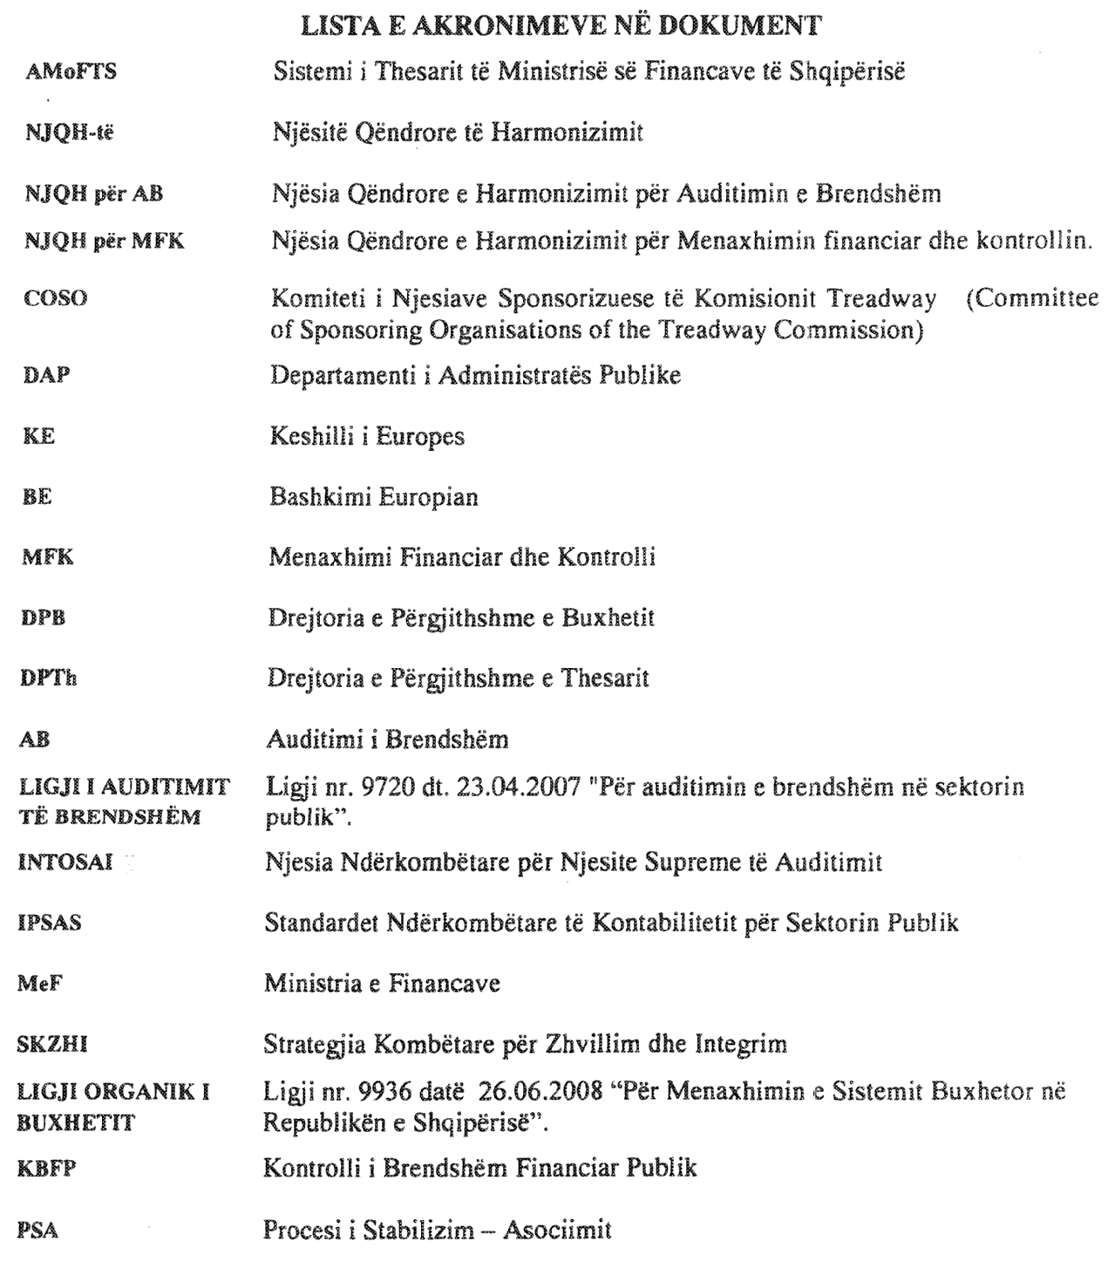

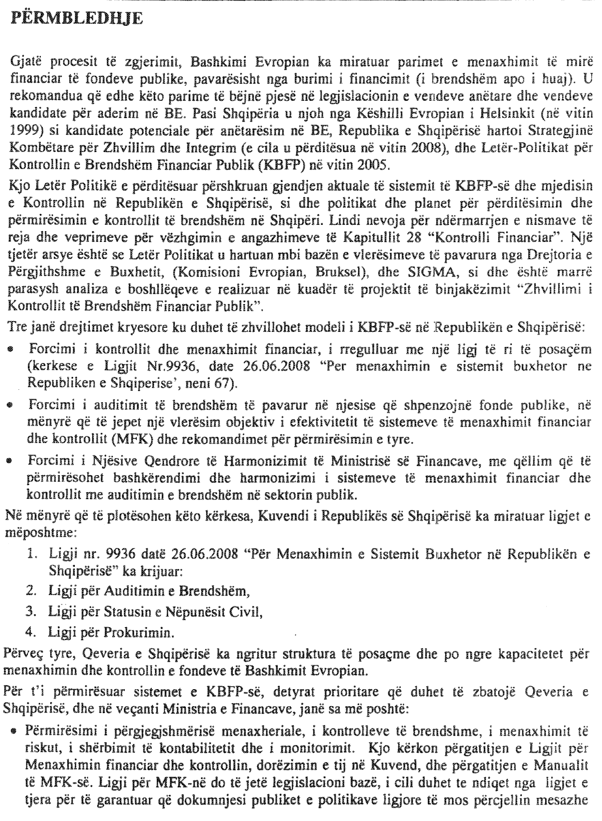

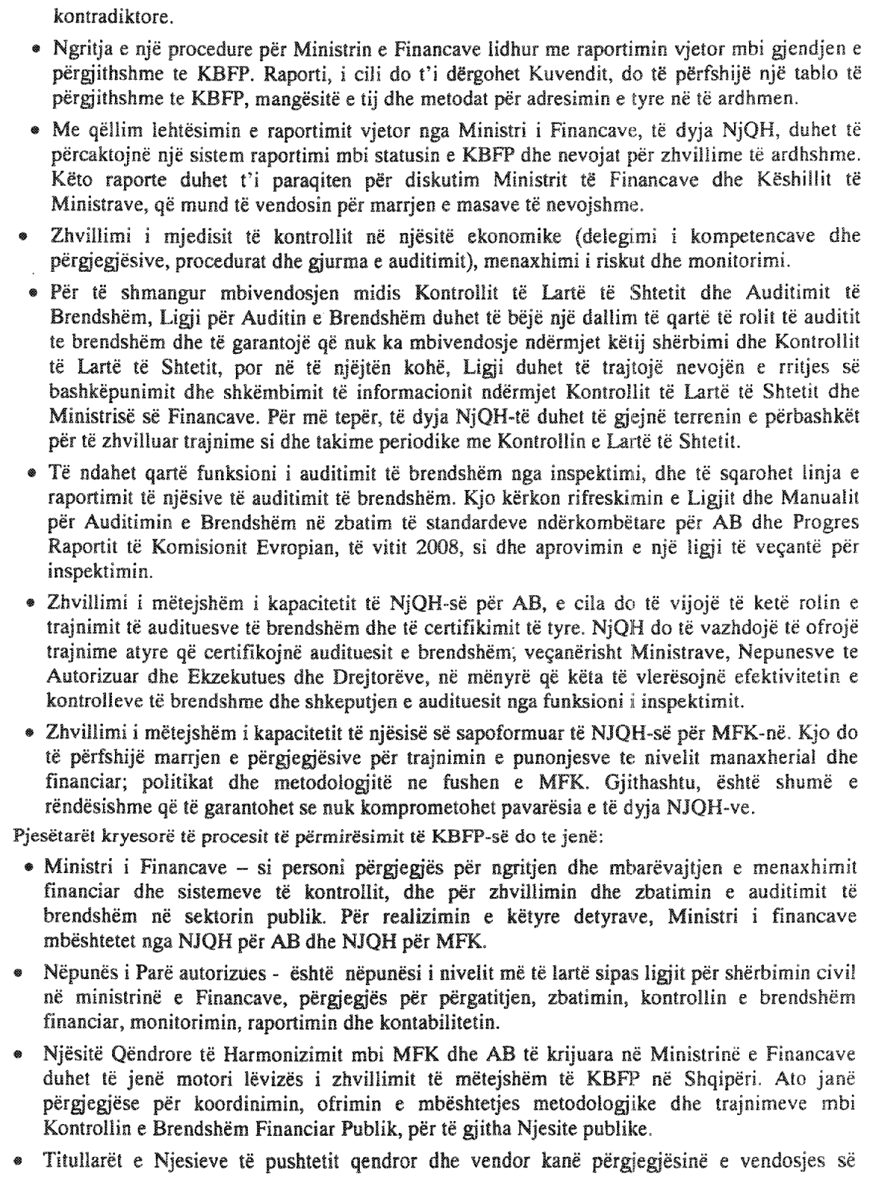

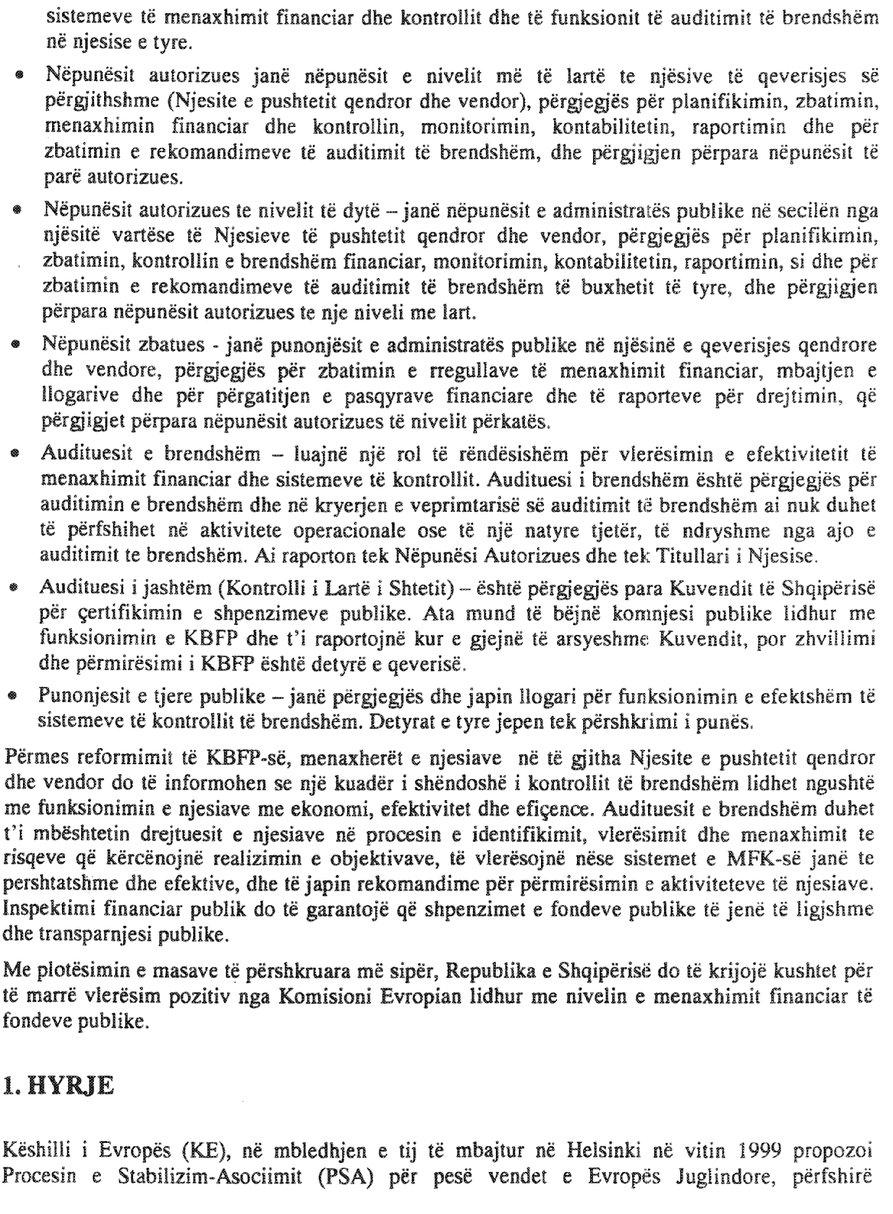

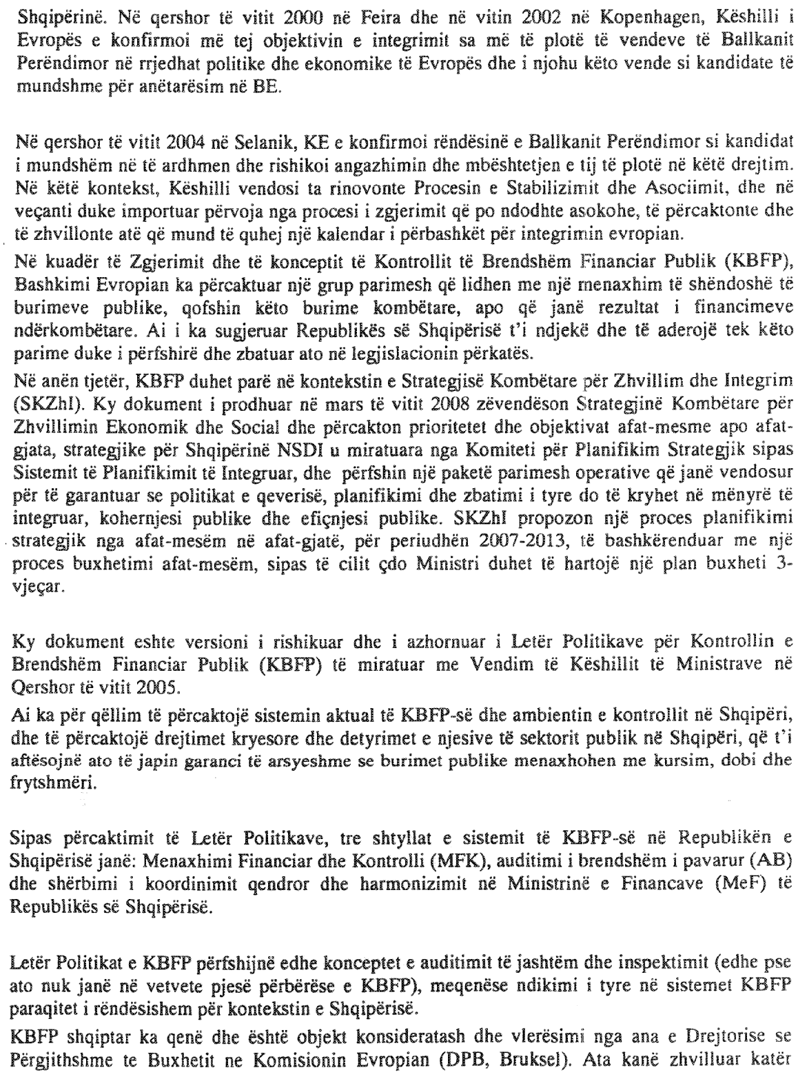

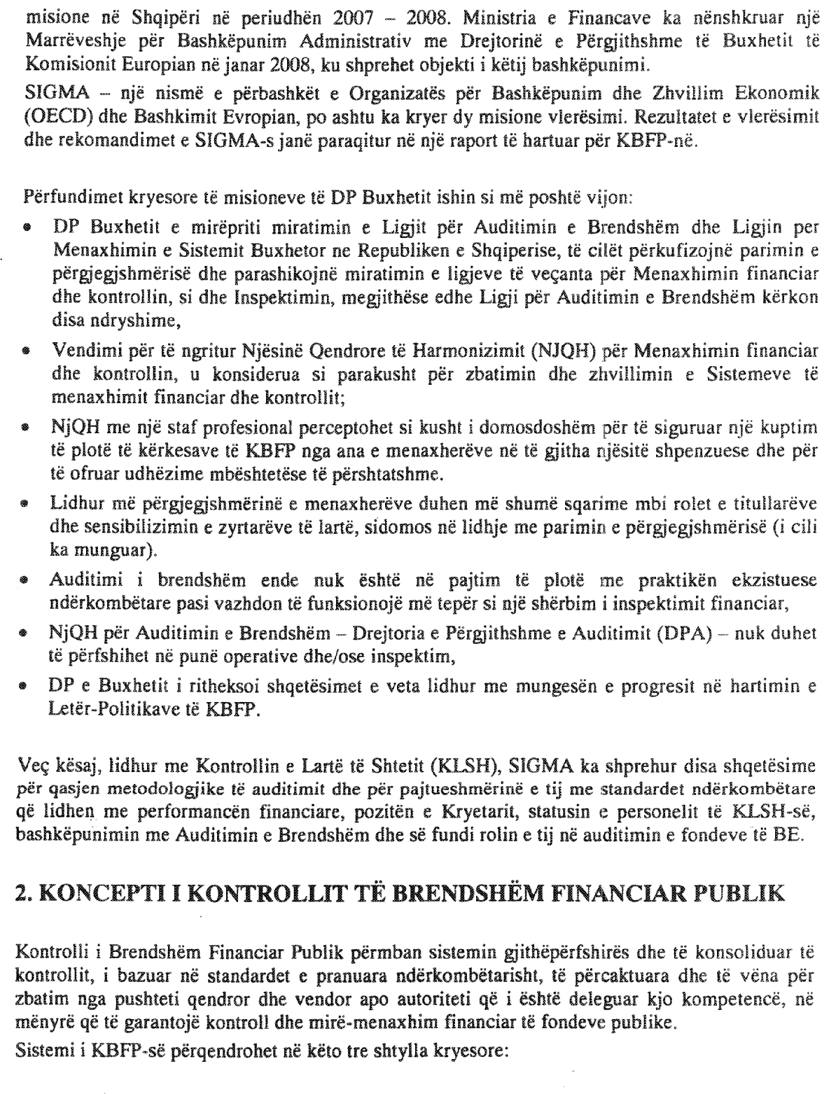

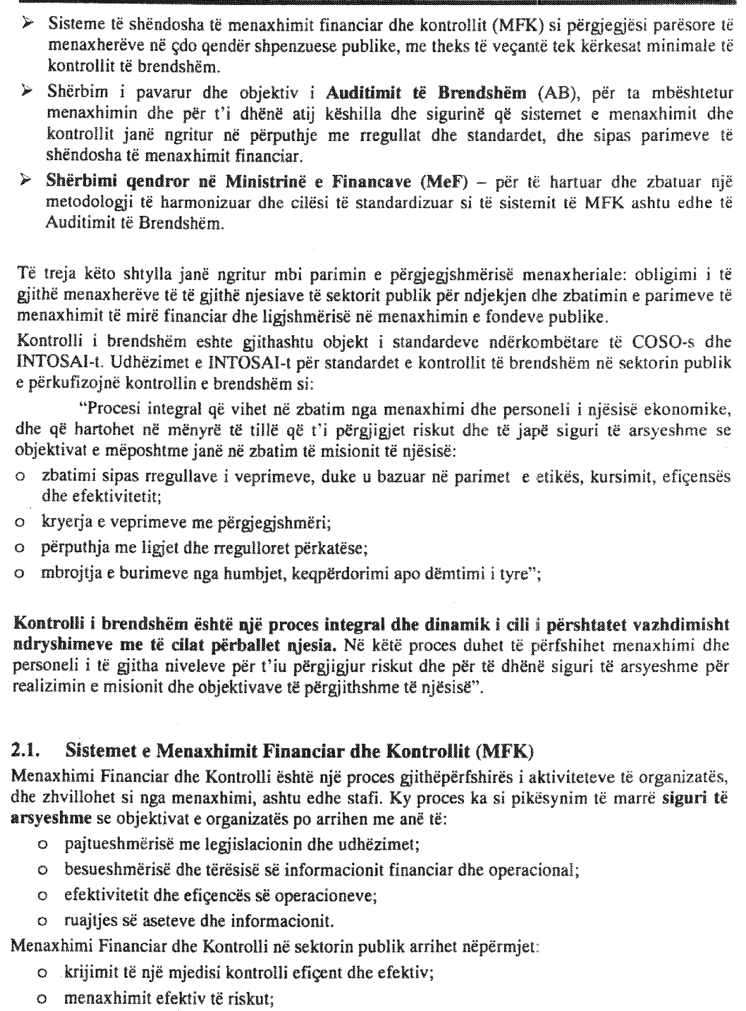

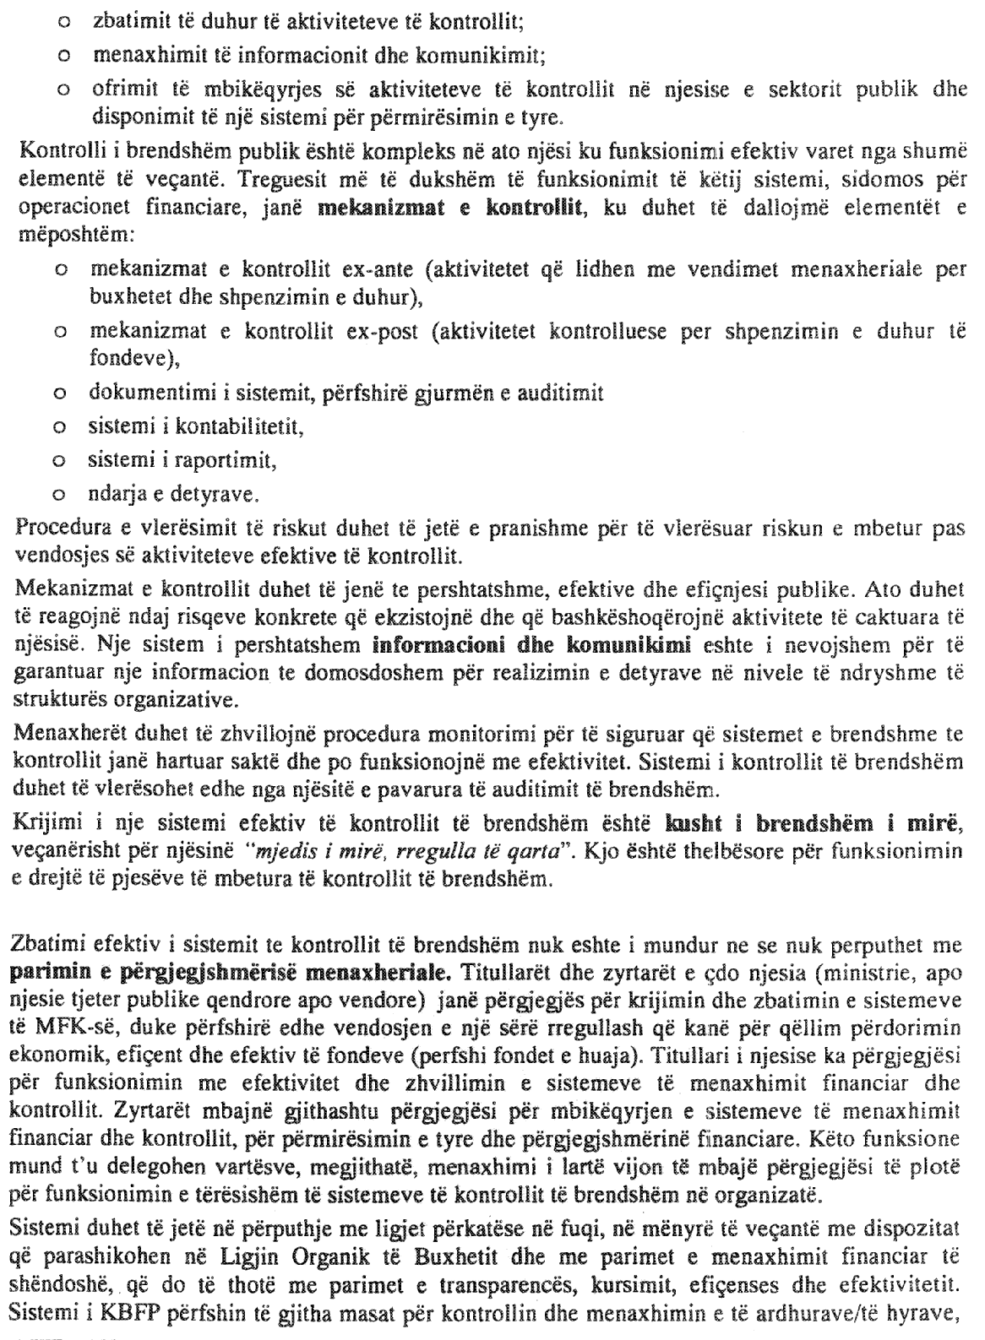

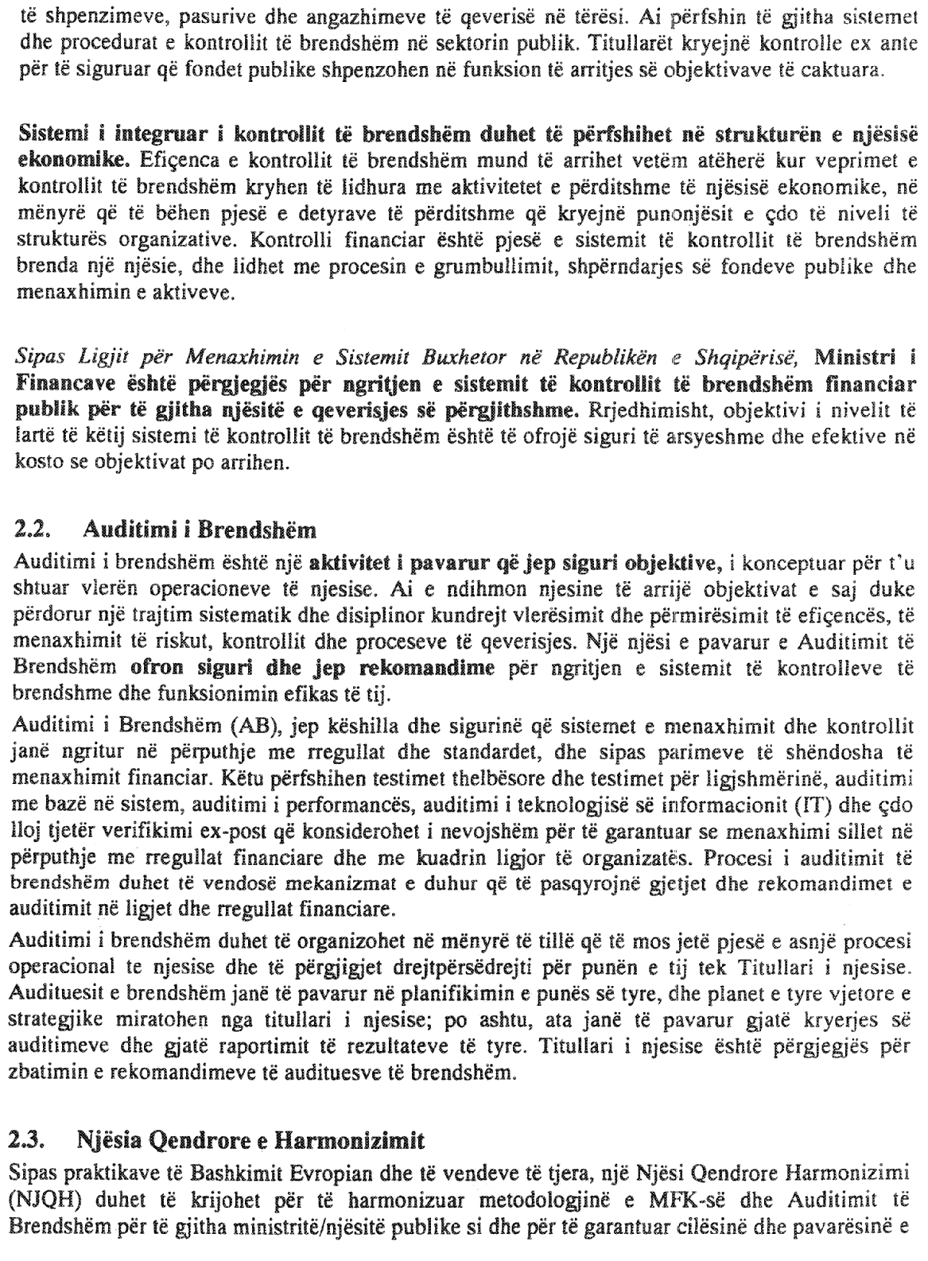

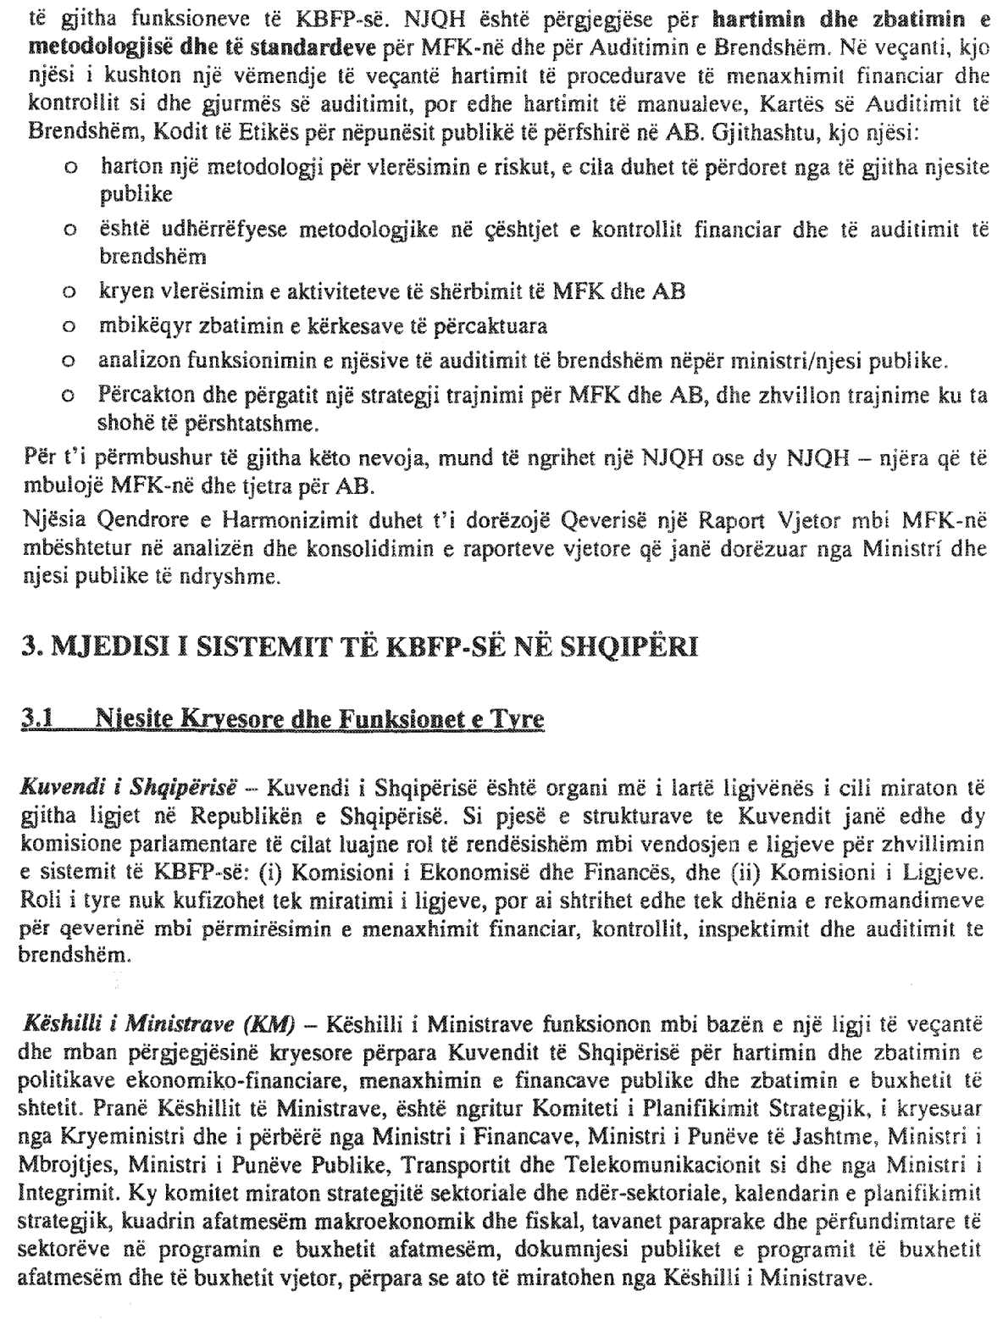

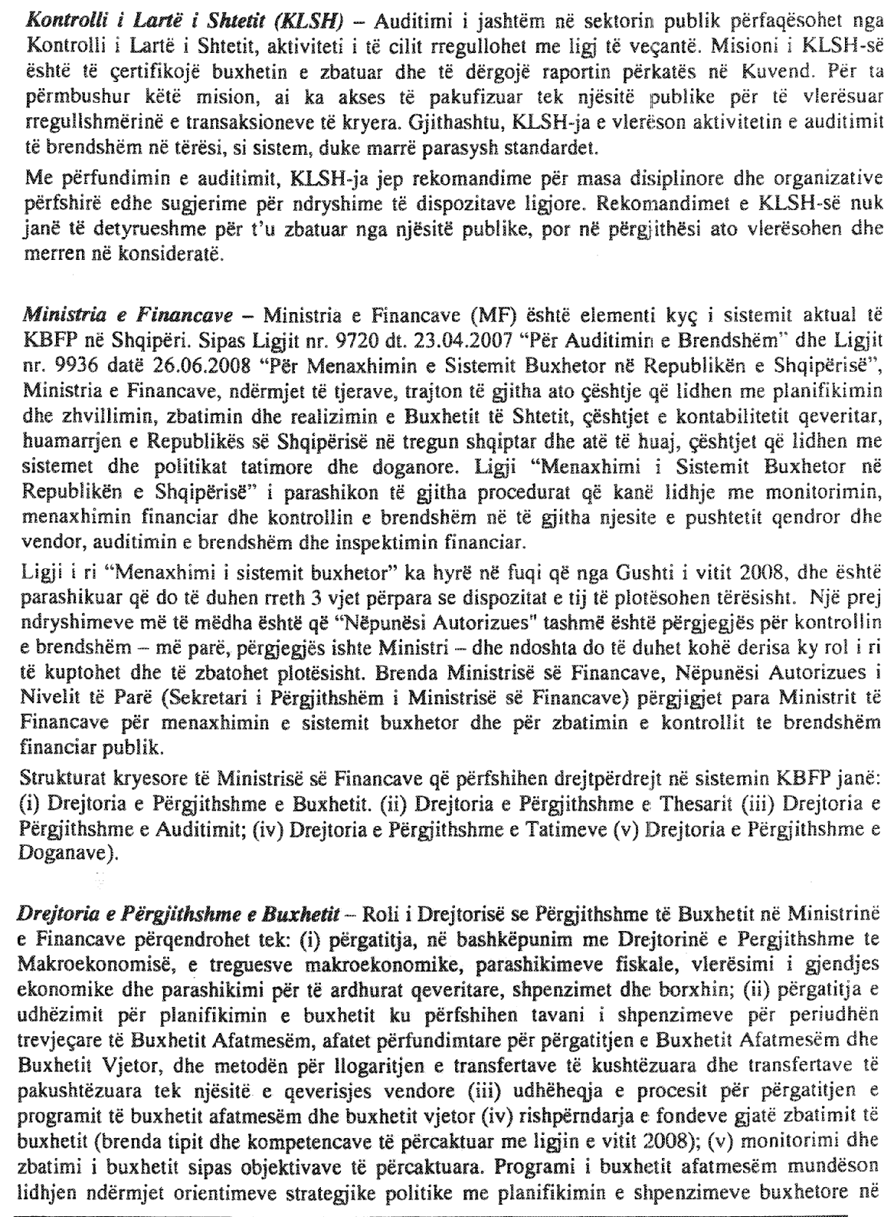

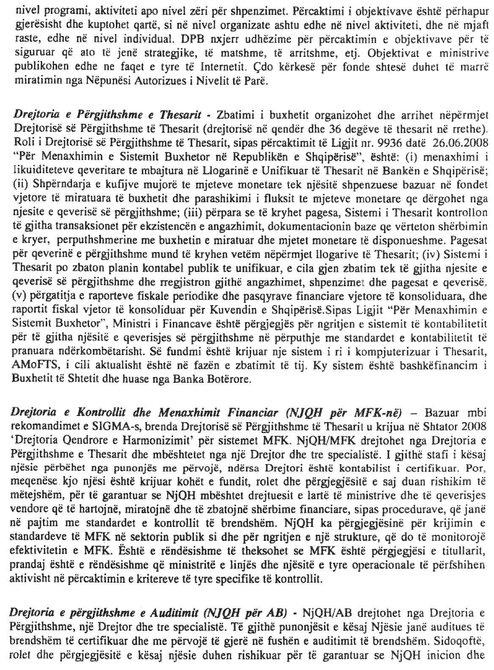

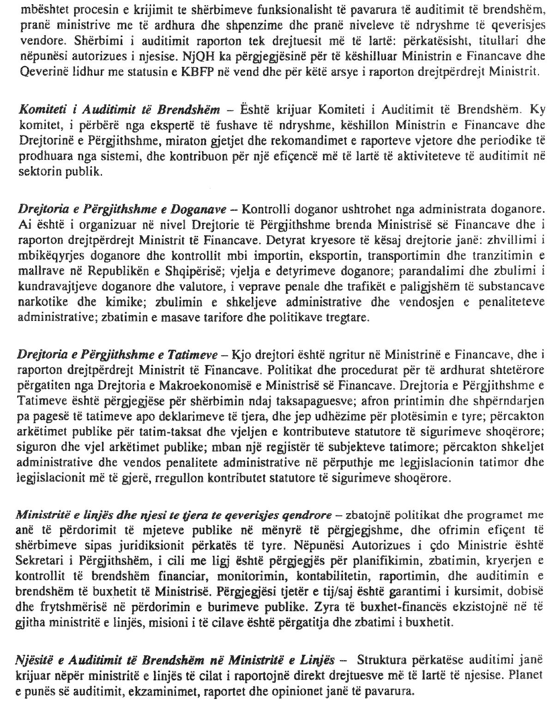

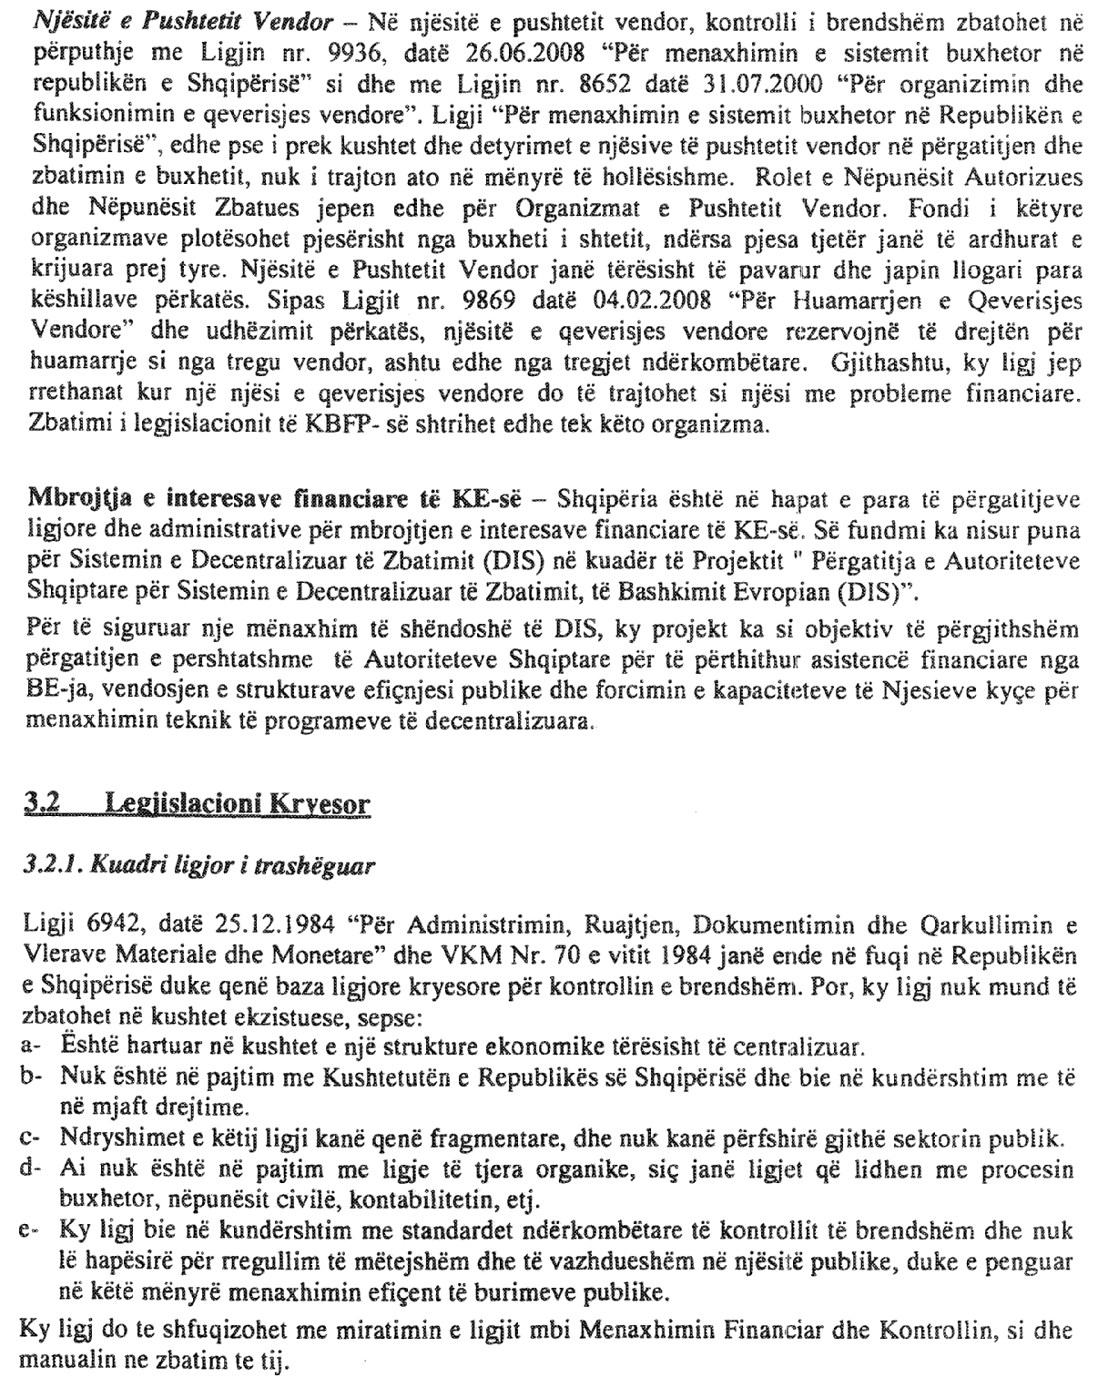

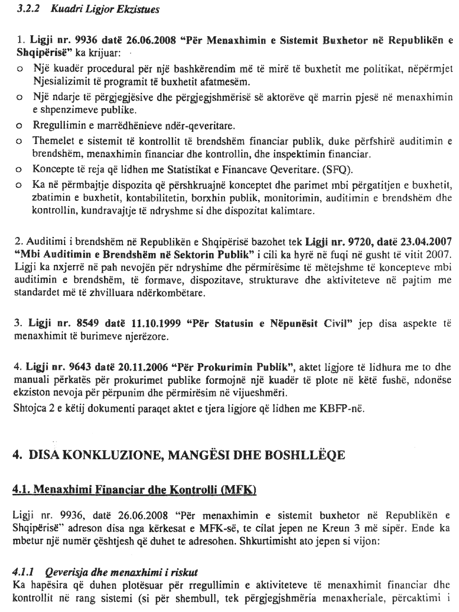

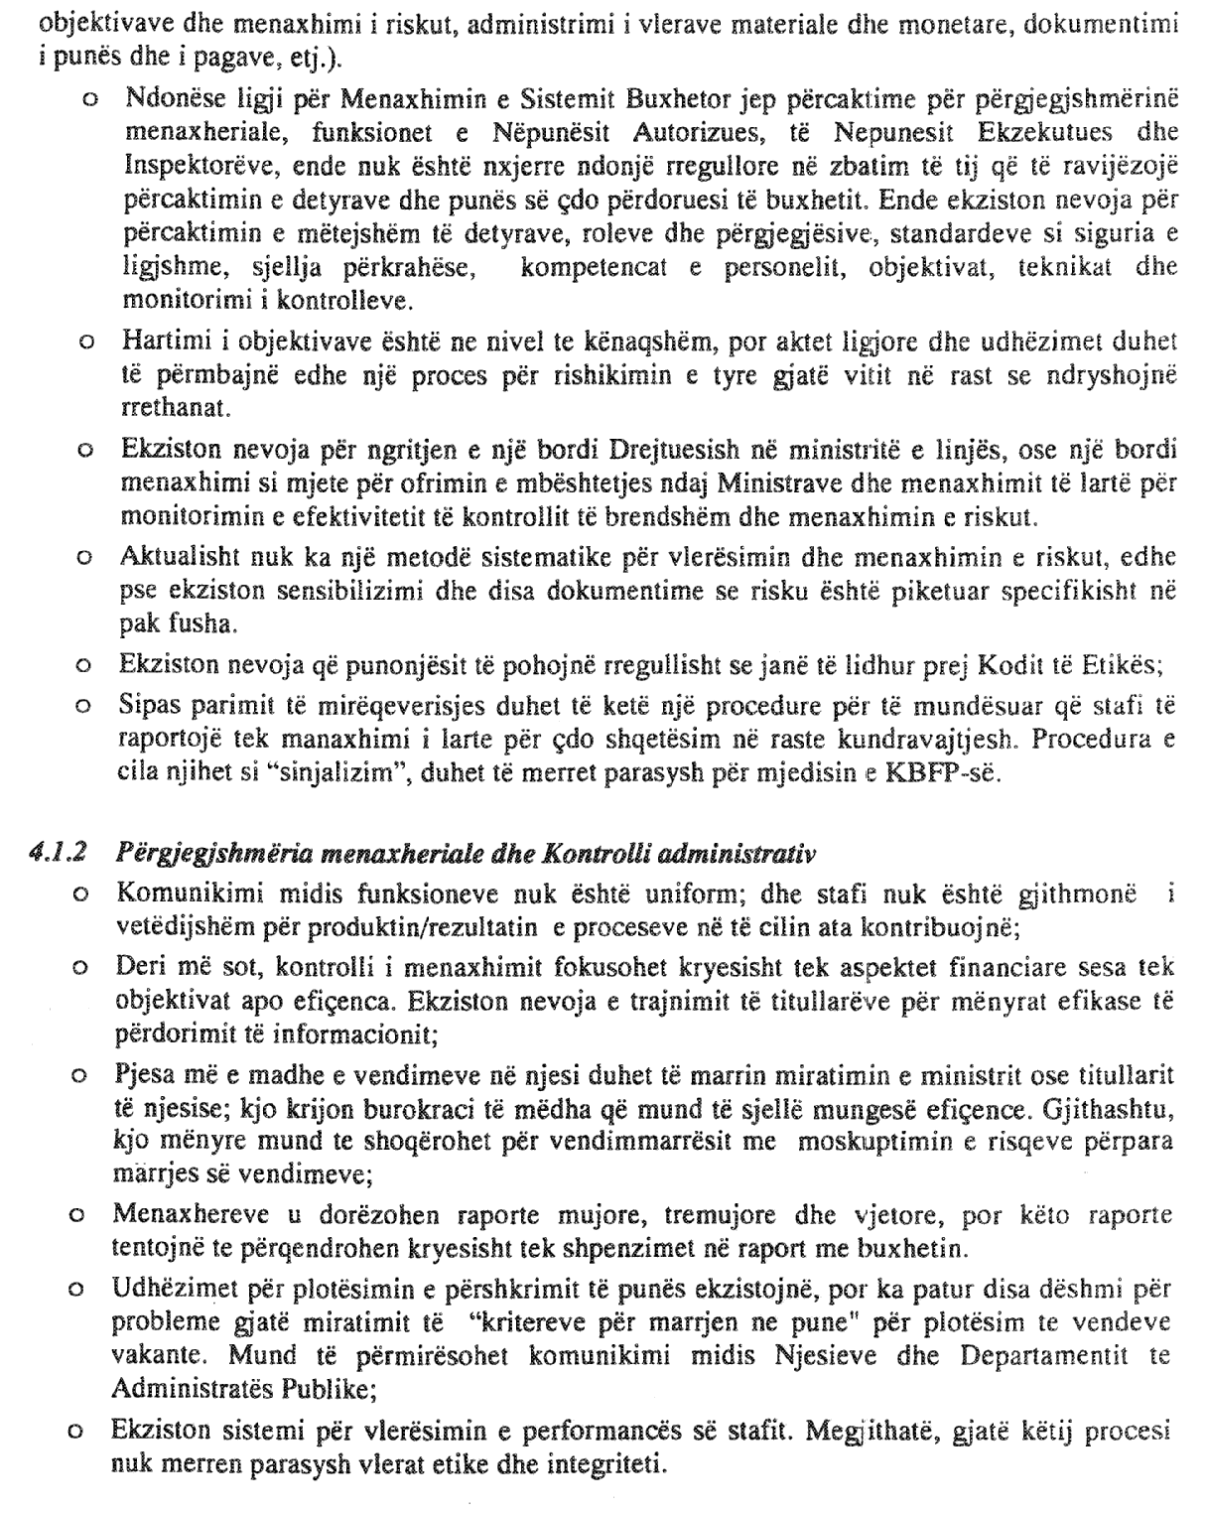

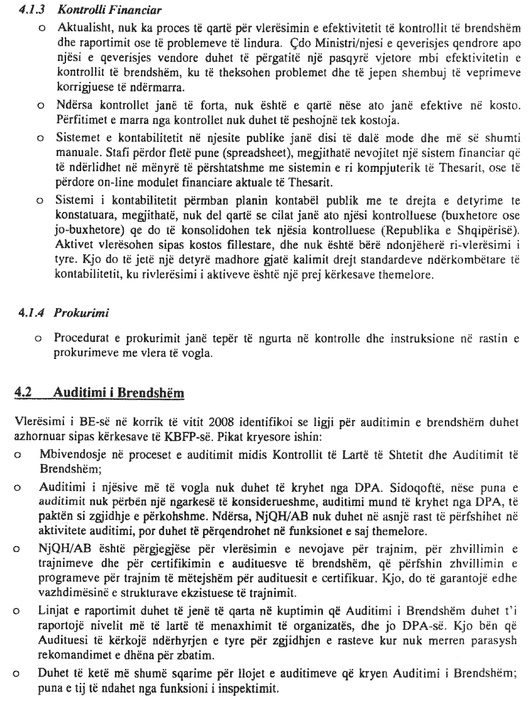

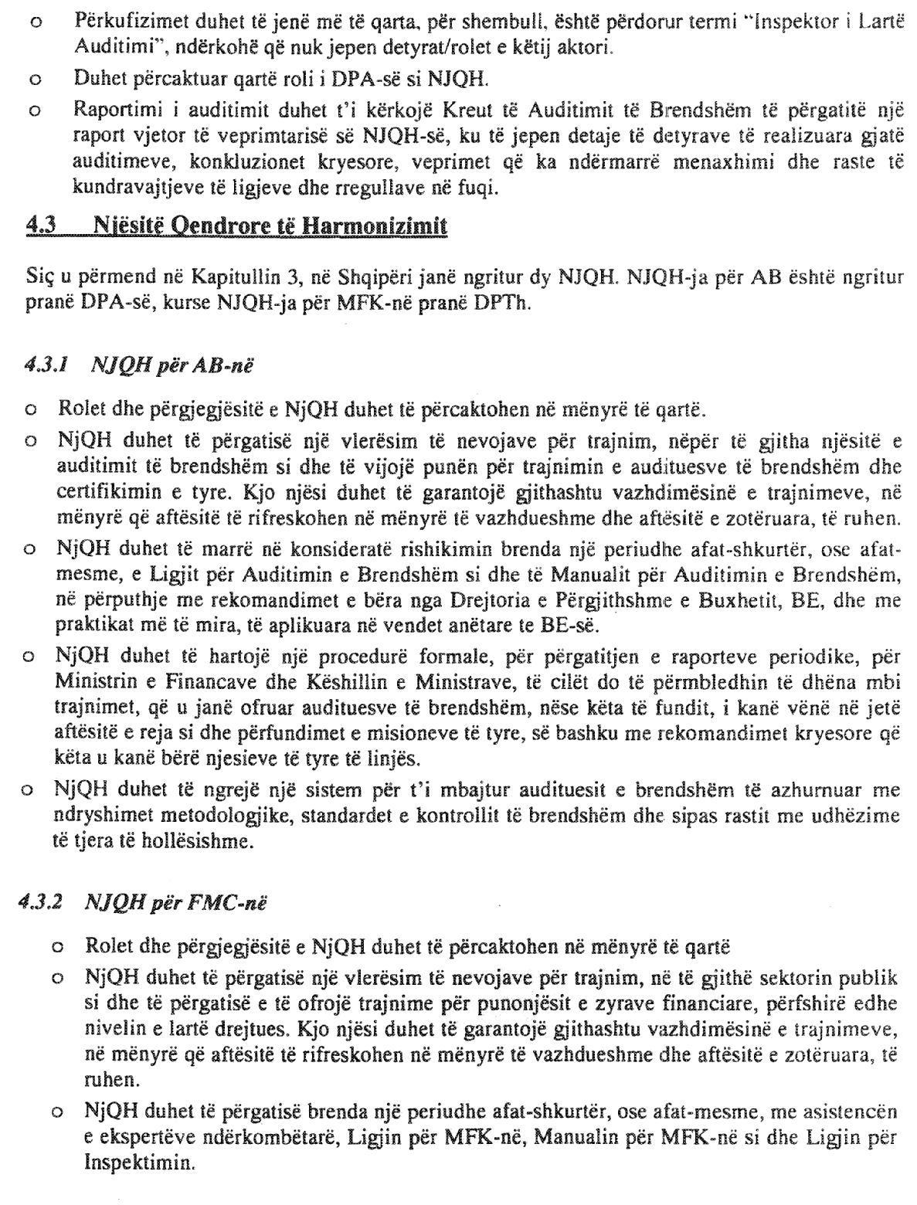

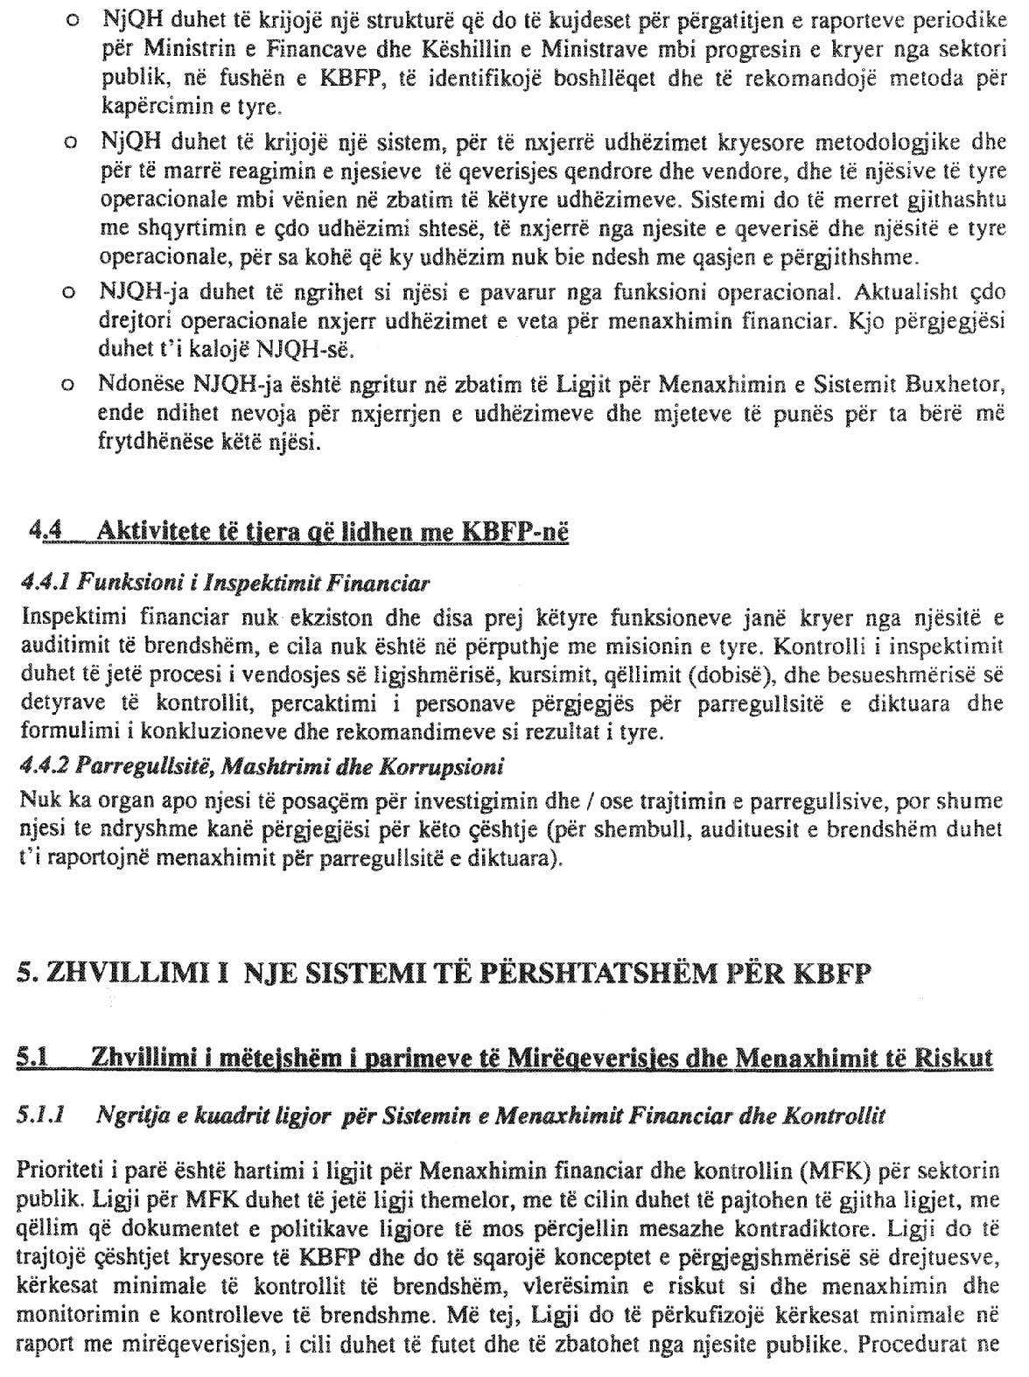

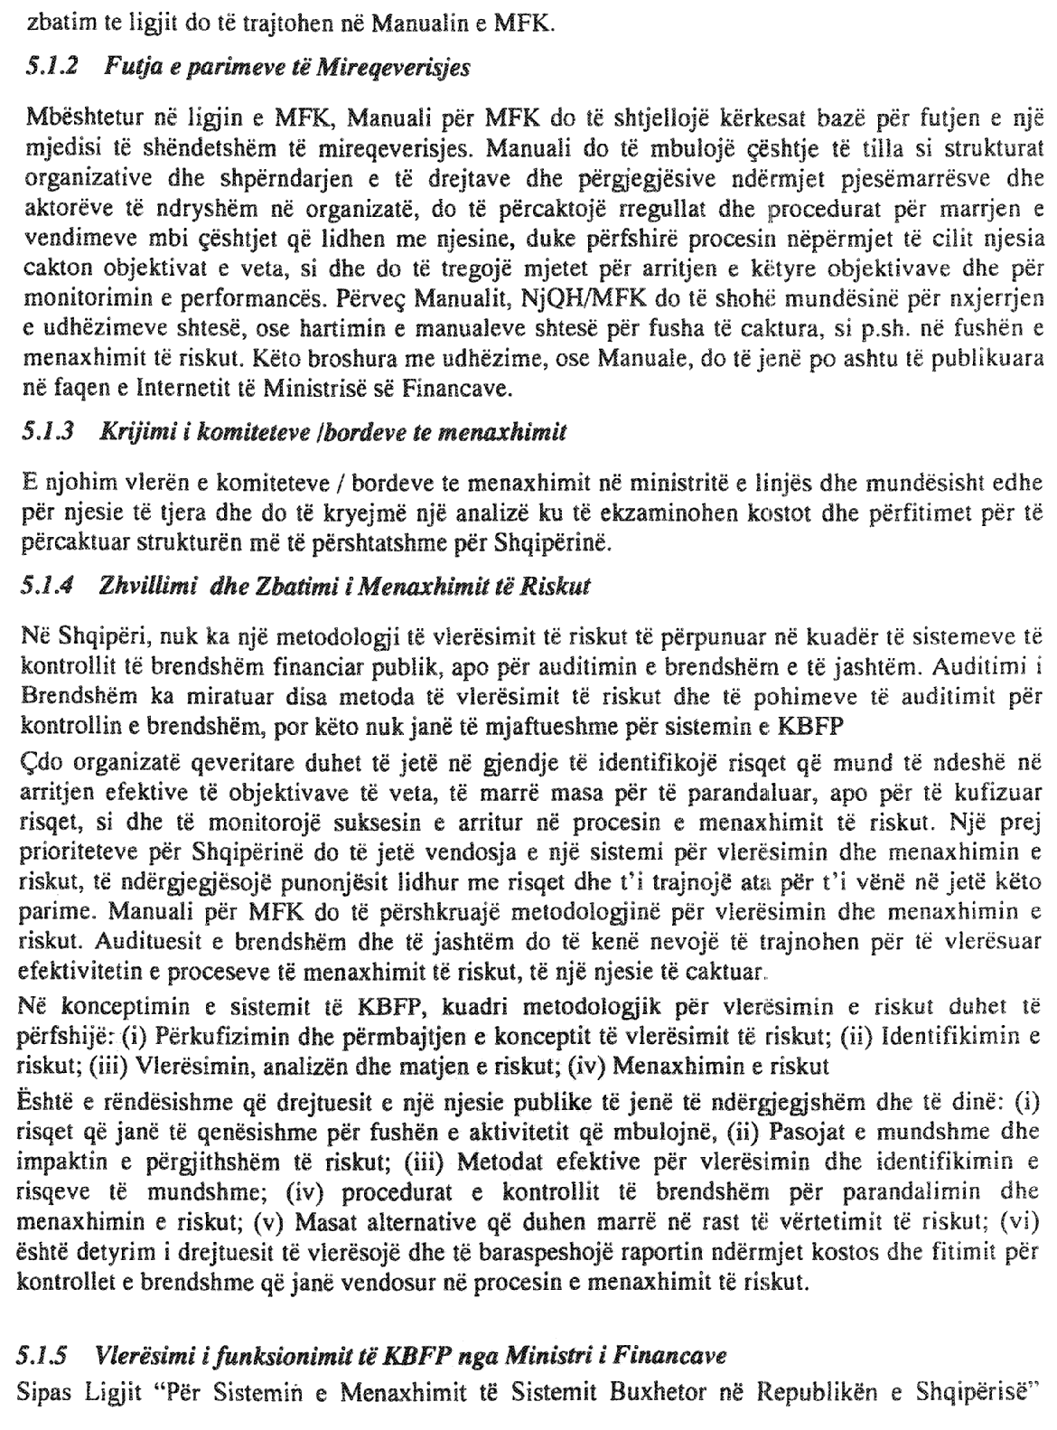

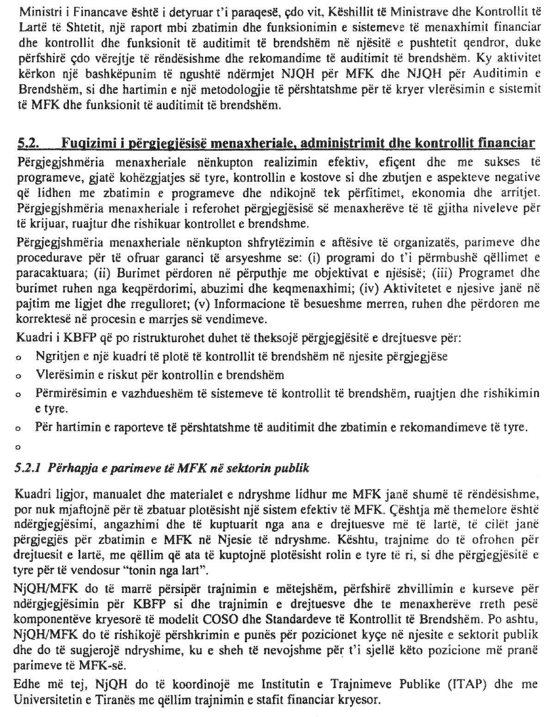

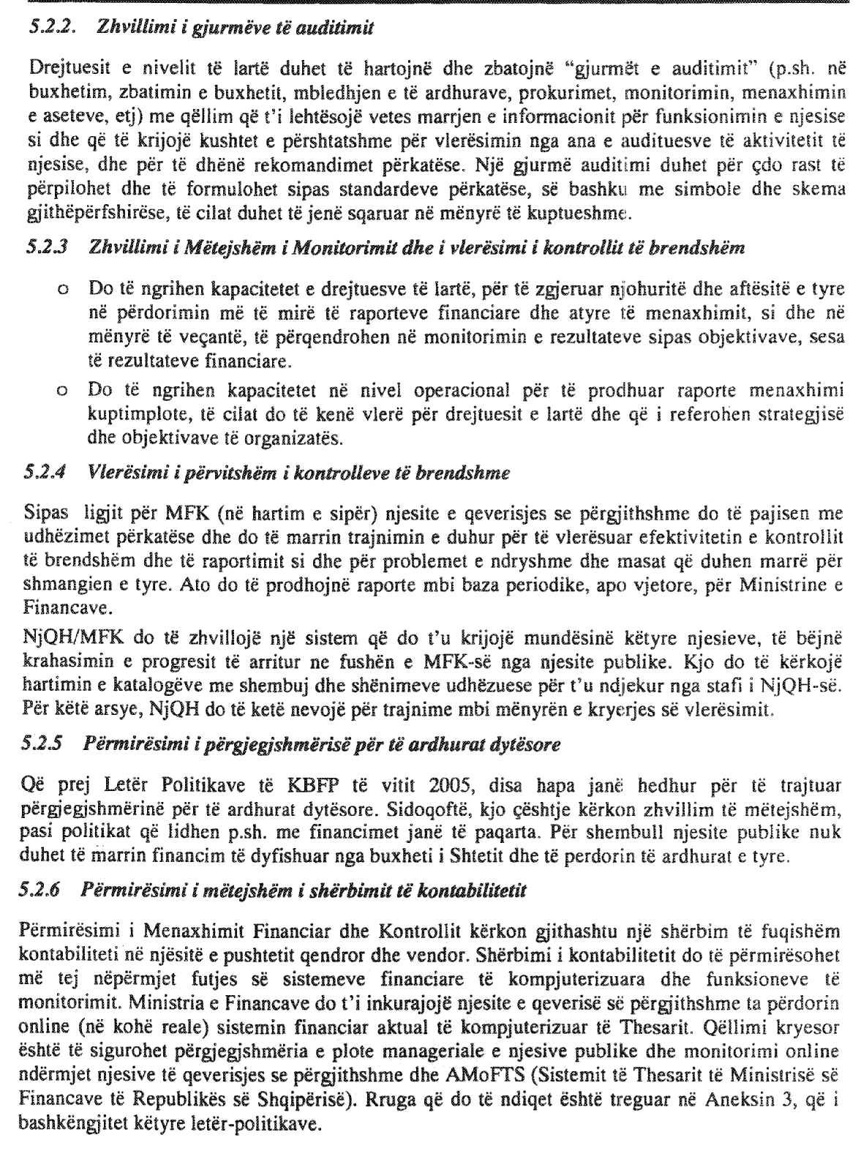

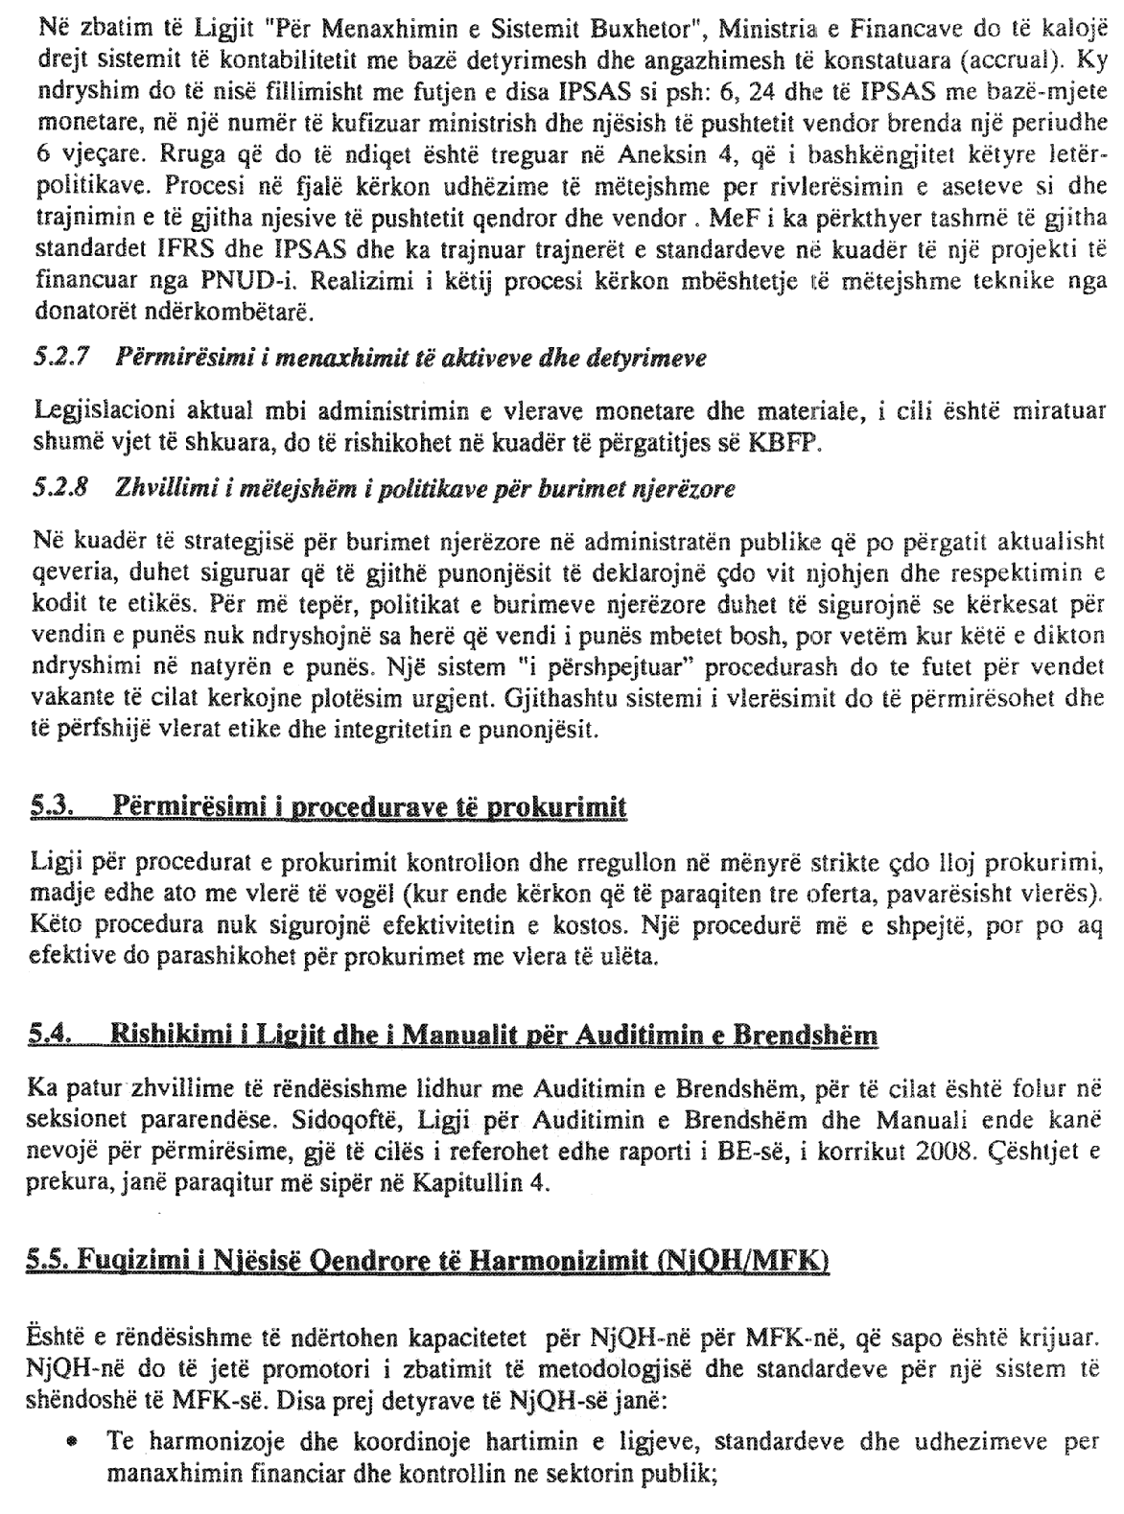

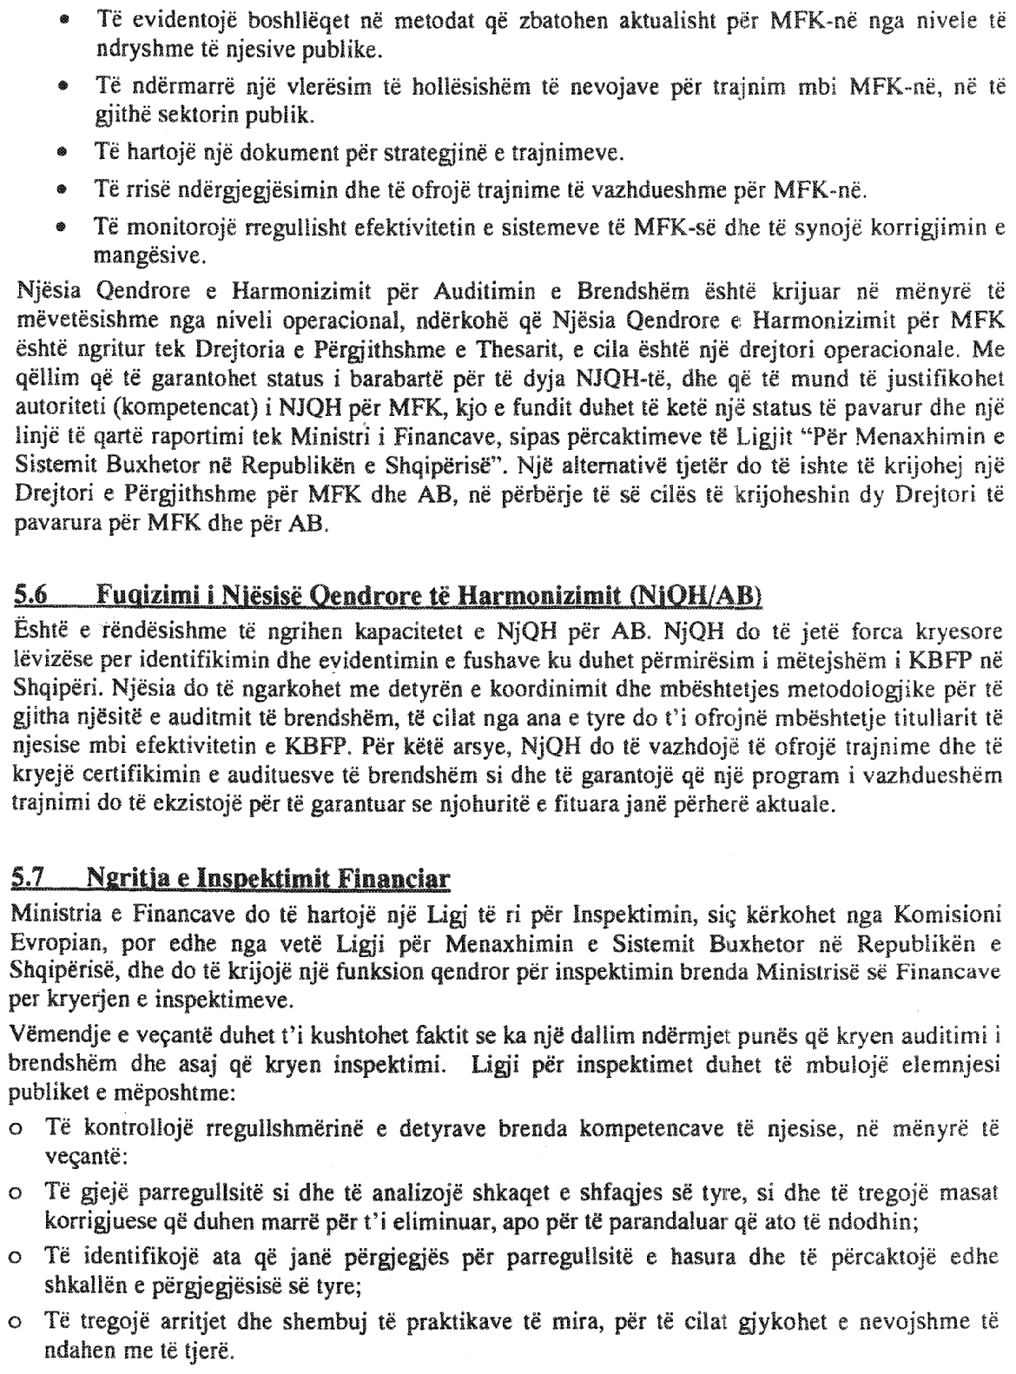

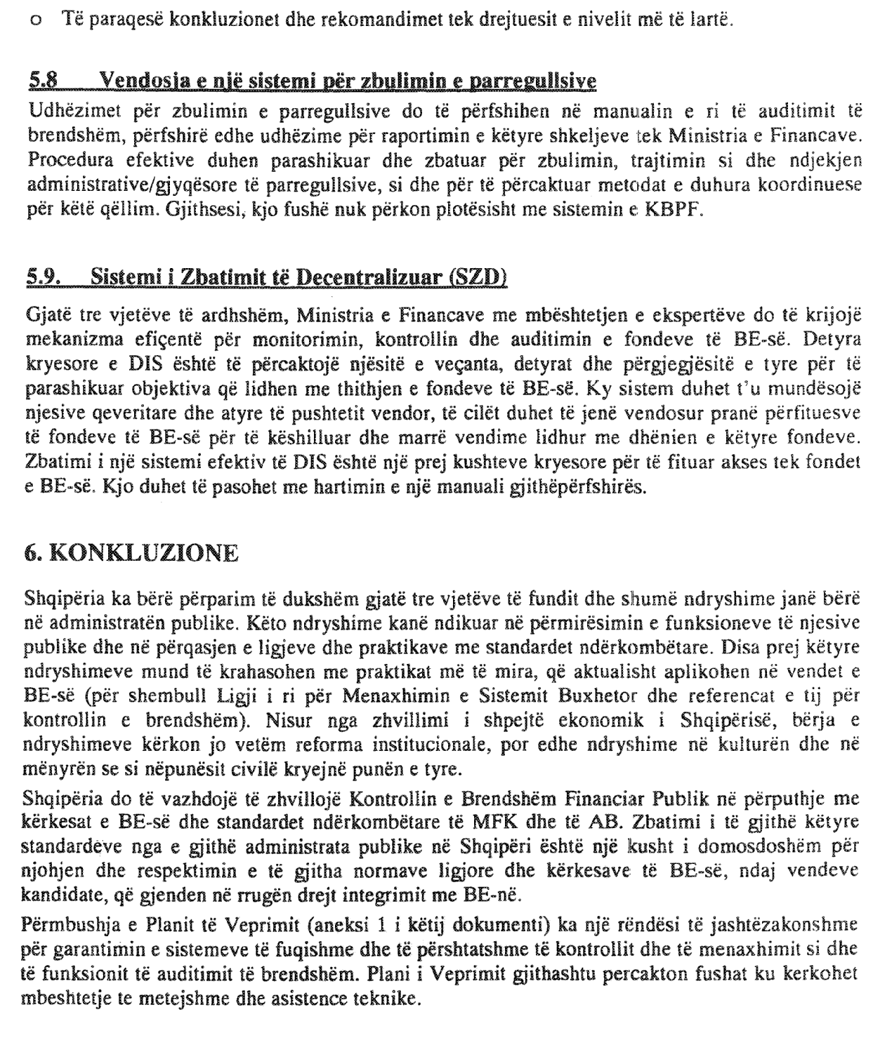

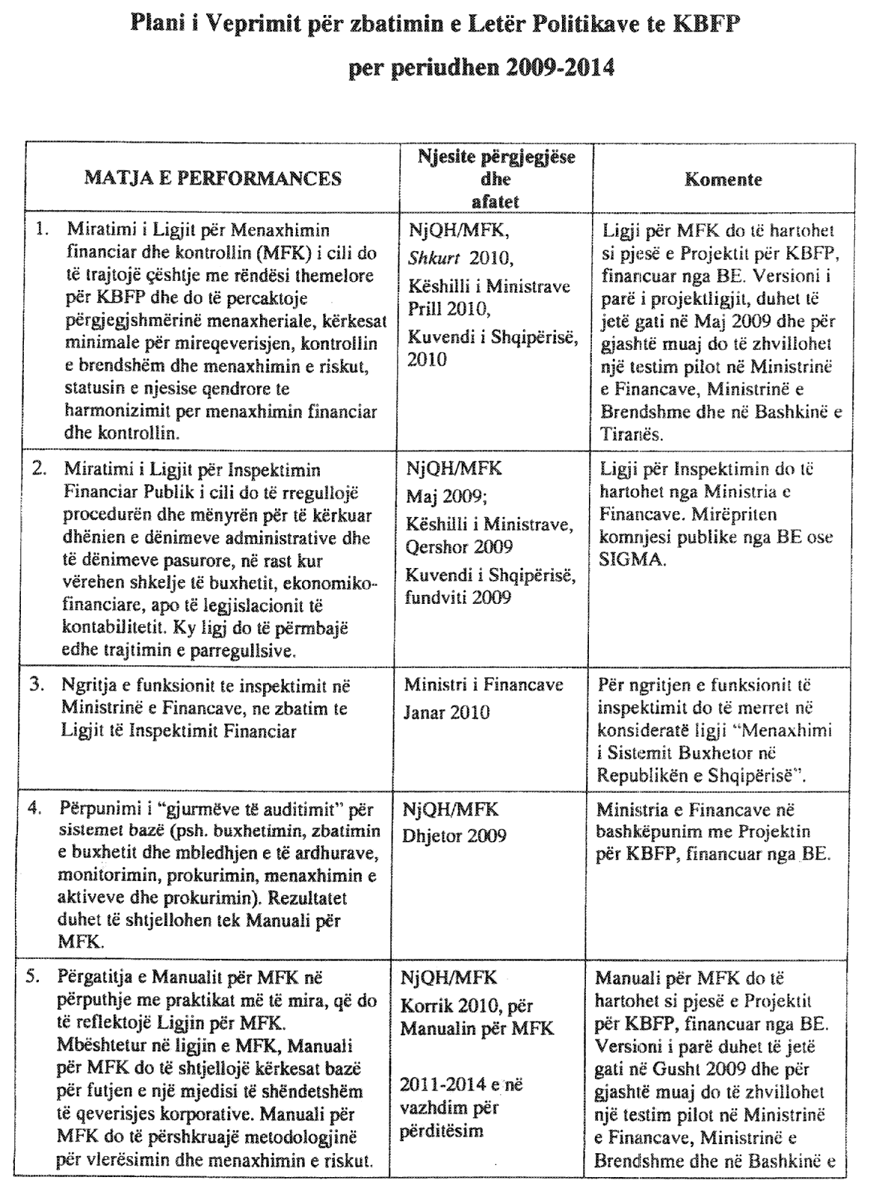

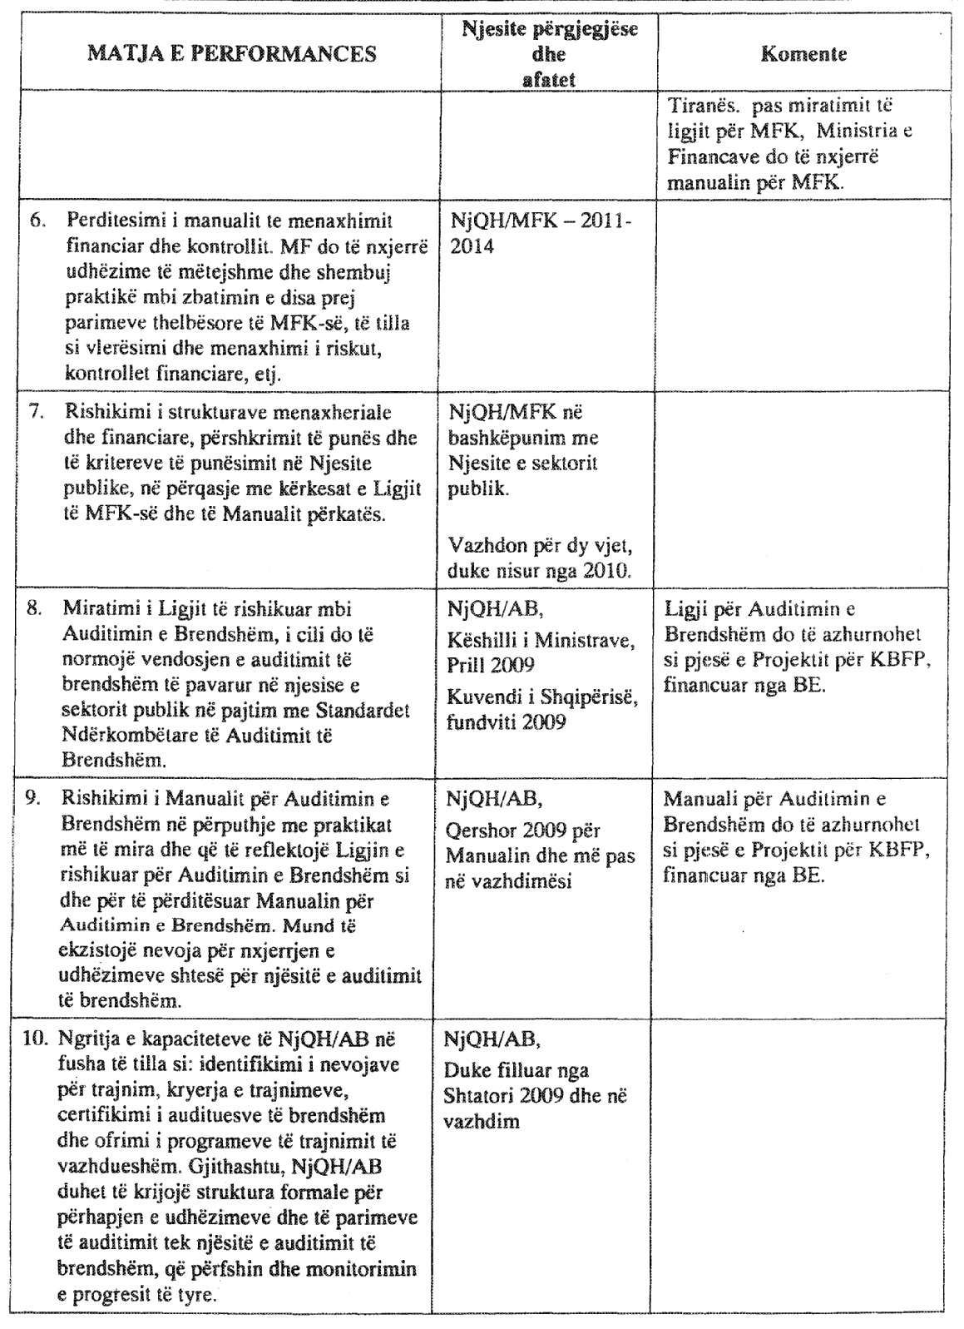

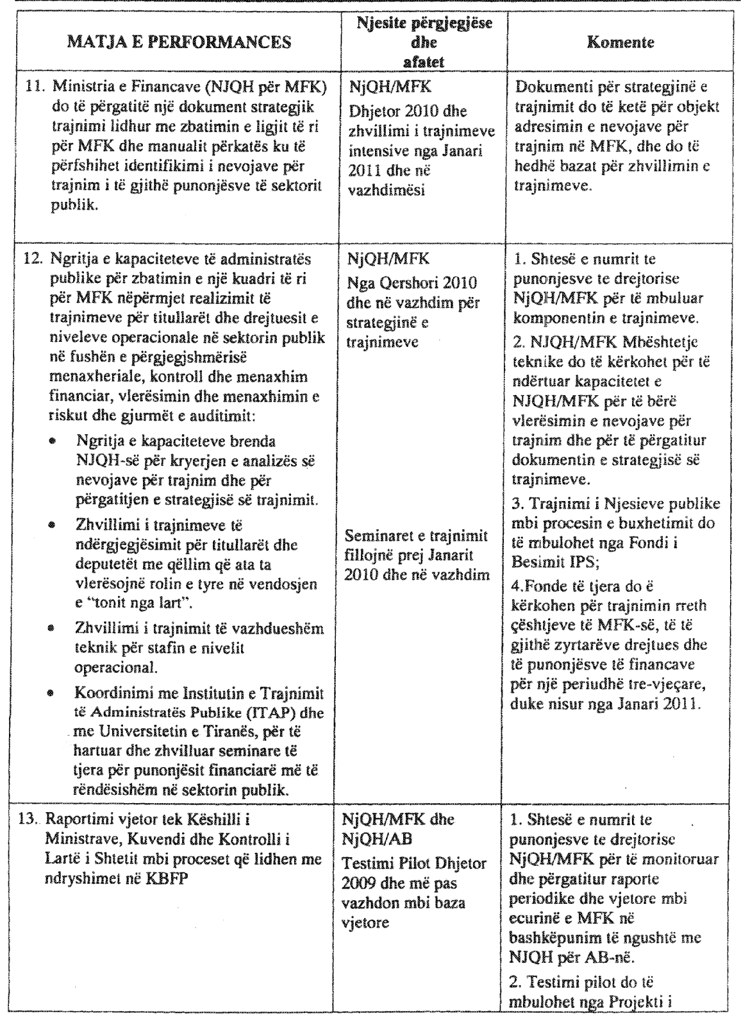

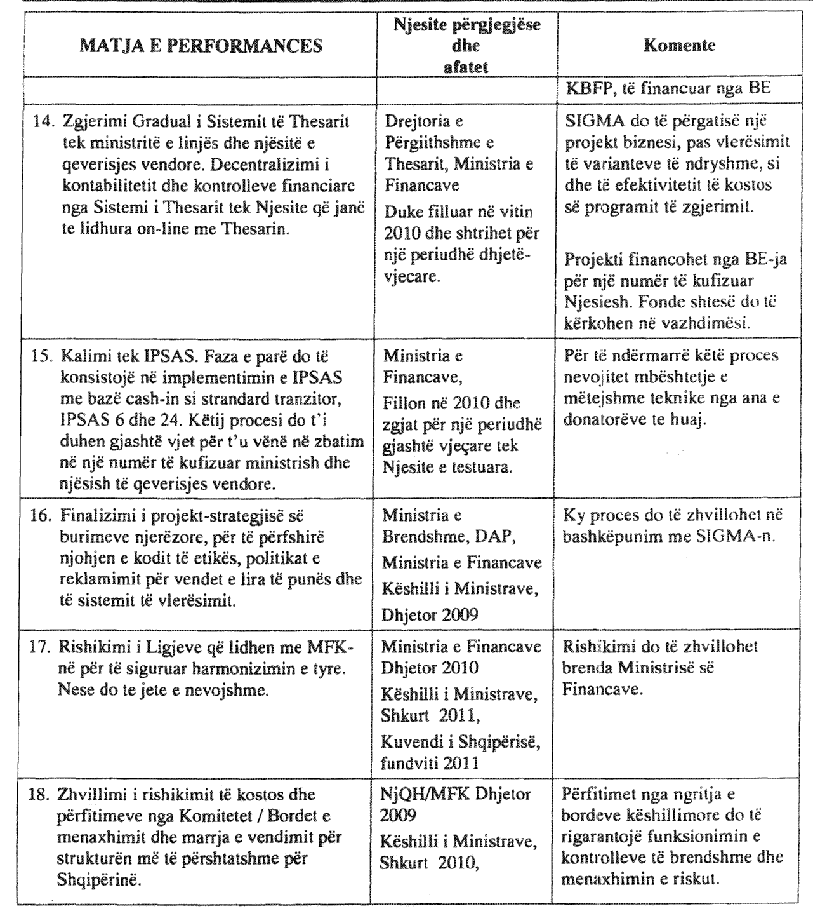

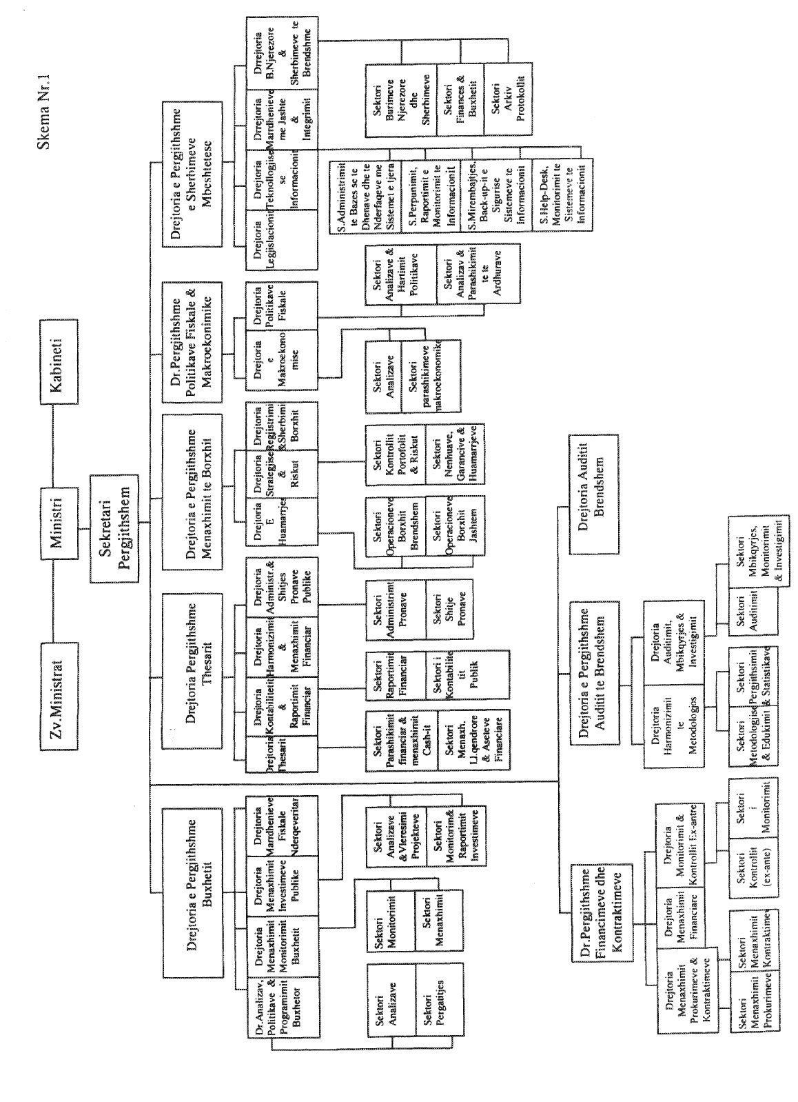

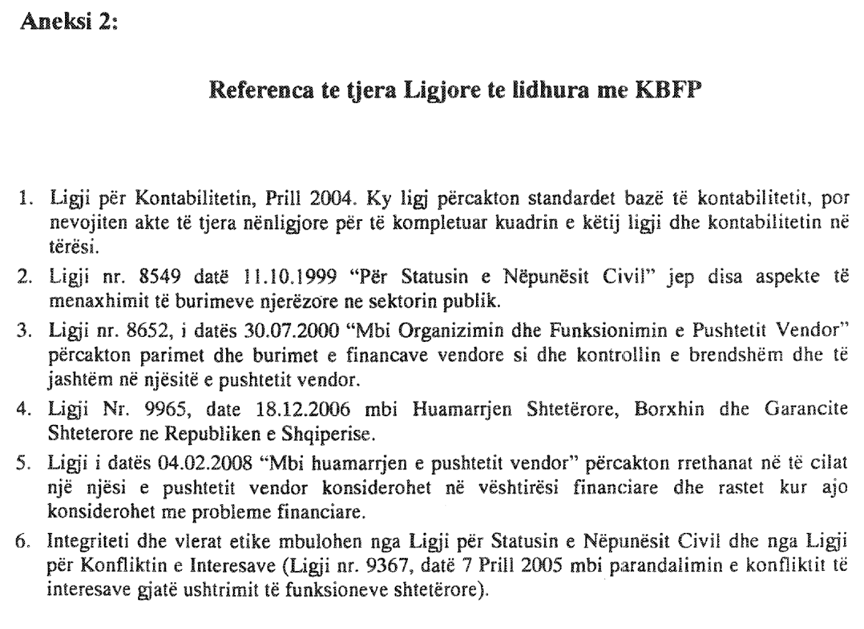

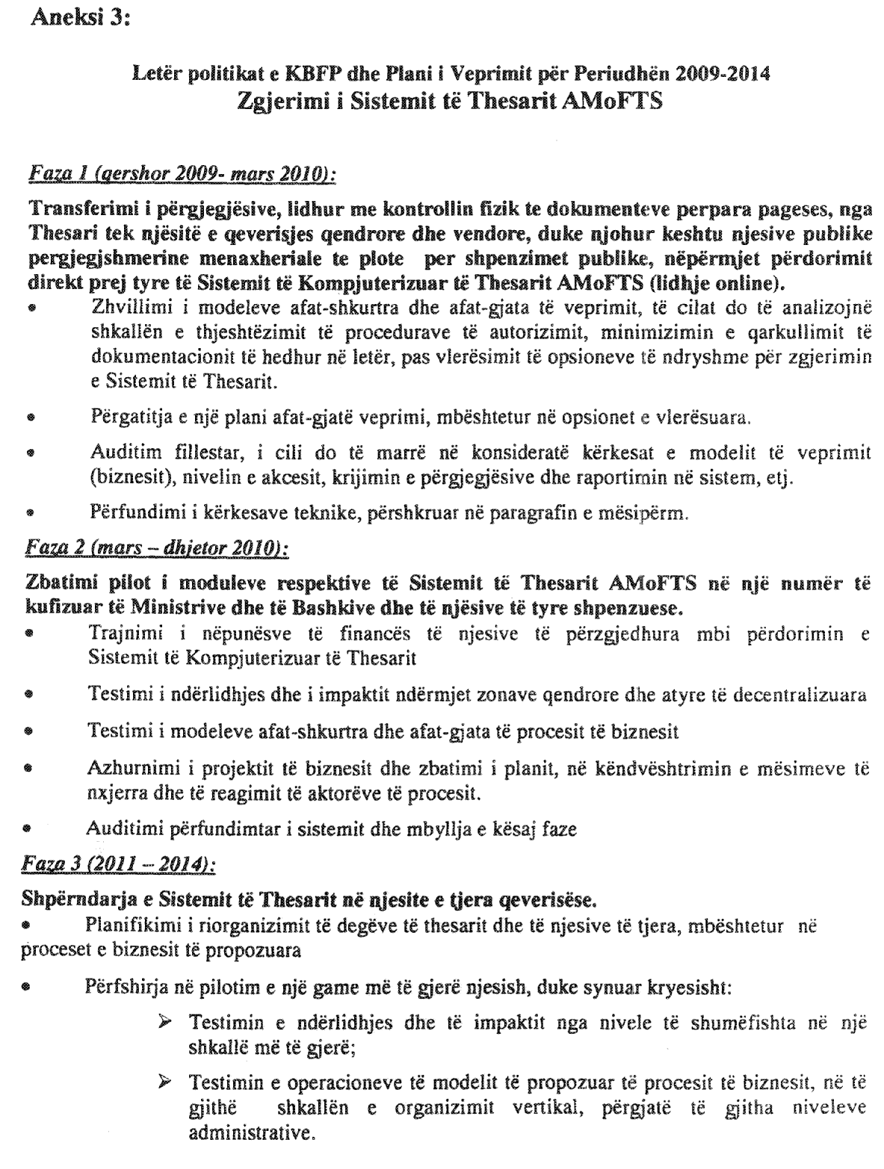

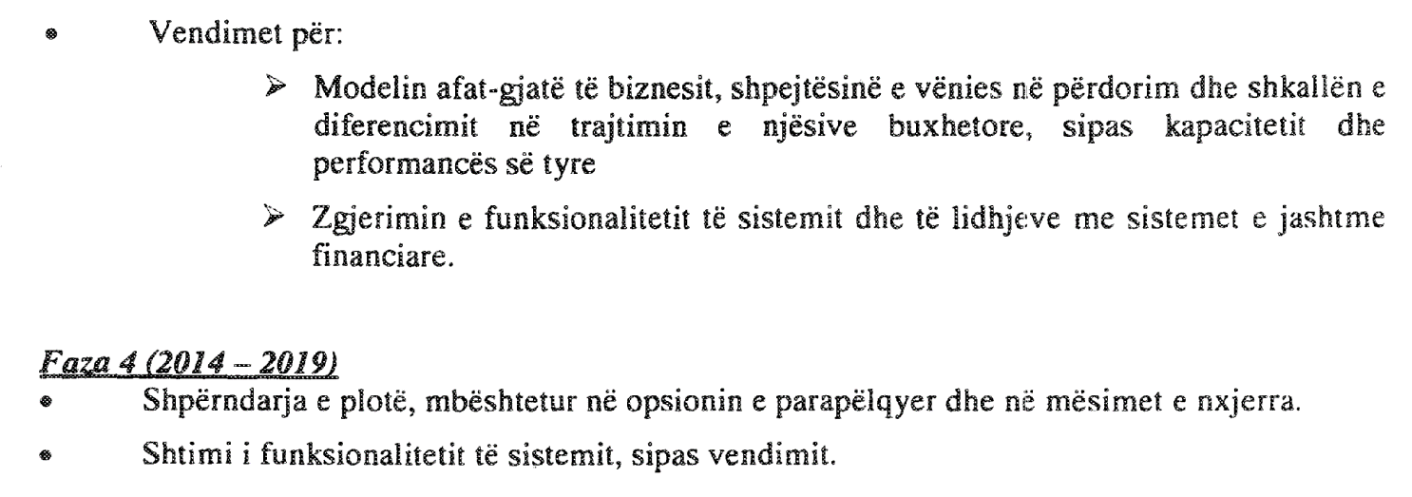
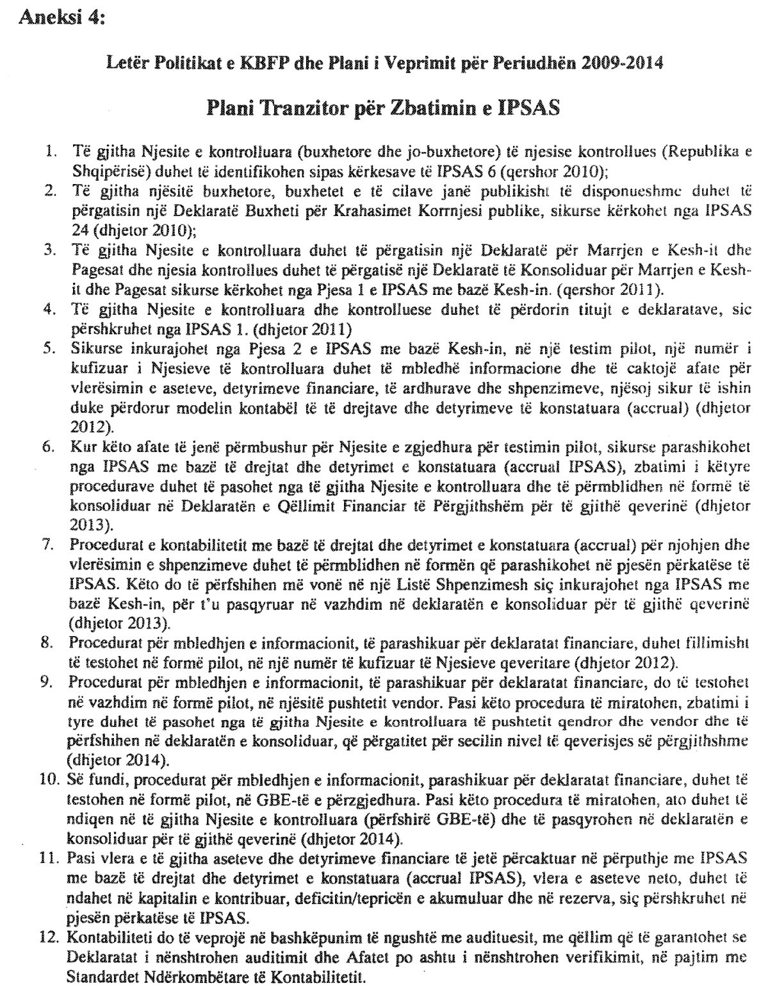

VENDIM

Nr.641, datë 11.6.2009

PËR NJË SHTESË NË VENDIMIN NR.382, DATË 20.5.1996 TË KËSHILLIT TË MINISTRAVE “PËR ZBATIMIN E LIGJIT NR.8097, DATË 21.3.1996 “PËR PENSIONET SHTETËRORE SUPLEMENTARE TË PERSONAVE, QË KRYEJNË FUNKSIONE KUSHTETUESE, DHE TË PUNONJËSVE TË SHTETIT””, TË NDRYSHUAR

Në mbështetje të nenit 100 të Kushtetutës dhe të paragrafit të parë të nenit 29 të ligjit nr.8097, datë 21.3.1996 “Për pensionet shtetërore suplementare të personave, që kryejnë funksione kushtetuese dhe të punonjësve të shtetit”, të ndryshuar, me propozimin e Ministrit të Financave, Këshilli i Ministrave

VENDOSI:

Në nëntitullin “Për grupin e dytë, të shkronjës “b”, të pikës 9 të nenit 1 të këtij ligji”, të listës, që i bashkëlidhet vendimit nr.382, datë 20.5.1996 të Këshillit të Ministrave, të ndryshuar, shtohet emërtesa “Sekretar i Përgjithshëm i Inspektoratit të Lartë të Deklarimit dhe Kontrollit të Pasurive”.
Ky vendim hyn në fuqi pas botimit në Fletoren Zyrtare.

KRYEMINISTRI
Sali Berisha

Vendim

Nr.642, datë 11.6.2009

Për përcaktimin e koeficientëve të indeksimit të bazës së vlerësimit vjetor individual, për llogaritjen fillestare të pensioneve

Në mbështetje të nenit 100 të Kushtetutës dhe të neneve 32 e 59 të ligjit nr.7703, datë 11.5.1993 “Për sigurimet shoqërore në Republikën e Shqipërisë“, të ndryshuar, me propozimin e Ministrit të Financave, Këshilli i Ministrave

Vendosi:

1.Koeficientët e indeksimit të bazës së vlerësimit vjetor individual, për llogaritjen fillestare të pensioneve, sipas viteve, të jenë, si më poshtë vijon:

Për vitin 2008 1.00;
Për vitin 2007 1.11;
Për vitin 2006 1.04;
Për vitin 2005 1.02;
Për vitin 2004 1.12;
Për vitin 2003 1.10;
Për vitin 2002 1.09;
Për vitin 2001 1.14;
Për vitin 2000 1.07;
Për vitin 1999 1.09;
Për vitin 1998 1.05;
Për vitin 1997 1.22;
Për vitin 1996 1.09;
Për vitin 1995 1.37;
Për vitin 1994 1.32.
2. Efektet financiare, që rrjedhin nga zbatimi i këtij vendimi, janë vetëm për pensionet, që caktohen me datë fillimi nga 1.1.2009, dhe përballohen nga buxheti i vitit 2009, miratuar për Institutin e Sigurimeve Shoqërore.
3. Vendimi nr.1628, datë 17.12.2008 i Këshillit të Ministrave “Për përcaktimin e koeficientëve të indeksimit të bazës së vlerësimit vjetor individual, për llogaritjen fillestare të pensioneve”, shfuqizohet.
4. Ngarkohet Instituti i Sigurimeve Shoqërore për zbatimin e këtij vendimi.
Ky vendim hyn në fuqi pas botimit në Fletoren Zyrtare dhe i shtrin efektet financiare nga data 1.1.2009.

Kryeministri
Sali Berisha

VENDIM

Nr.643, datë 11.6.2009

PËR PRODHIMIN, SHPËRNDARJEN DHE PAJISJEN E UDHËTARËVE ME BILETA TRANSPORTI RRUGOR

Në mbështetje të nenit 100 të Kushtetutës, të pikës 2 të nenit 52 të ligjit nr.9920, datë 19.5.2008 “Për procedurat tatimore në Republikën e Shqipërisë”, dhe të nenit 36 të ligjit nr.7928, datë 27.4.1995 “Për tatimin mbi vlerën e shtuar”, të ndryshuar, me propozimin e Ministrit të Financave, Këshilli i Ministrave

VENDOSI:

1. Formati i biletave të transportit rrugor të udhëtarëve, për shërbimin qytetas, ndërqytetas, rrethqytetas, si dhe në transportin ndërkombëtar rrugor të udhëtarëve, duhet të jetë sipas standardit të përcaktuar me udhëzimin përkatës të ministrit të Financave.
2. Çmimi i biletave, të përmendura në pikën 1 të këtij vendimi, i cili përmban edhe vlerën e TVSH-së (për transportin brenda vendit), caktohet në përputhje me legjislacionin në fuqi.
3. Ngarkohet Drejtoria e Përgjithshme e Tatimeve për disenjimin e formatit të biletave të transportit rrugor të udhëtarëve, për shërbimin qytetas, ndërqytetas, rrethqytetas dhe transportin ndërkombëtar. Shtypja e këtyre biletave realizohet nga shtypshkronja e letrave me vlerë, në përputhje me kriteret e përcaktuara në vendimin nr.1497, datë 19.11.2008 të Këshillit të Ministrave “Për shtypjen e letrave me vlerë”, dhe udhëzimin e Ministrit të Financave, në bazë të kontratës së lidhur ndërmjet kësaj shtypshkronje dhe Drejtorisë së Përgjithshme të Tatimeve.
4. Pajisja e udhëtarëve me biletat e transportit është e detyrueshme për të gjitha llojet e shërbimit të transportit, në transportin rrugor për të tretë, përjashtuar taksitë 4+1 dhe 8+1.
4.1 Taksitë 8+1 duhet të pajisen me bileta transporti në të gjitha rastet, kur nuk janë të pajisura me taksimetër. Matja e vëllimit të punës për taksitë 4+1 dhe 8+1 kryhet nëpërmjet taksimetrit, me tregues fiskalë.
4.2 Në rastet e shërbimeve për të tretë ose në shërbime të rregullta, të specializuara apo të organizuara brenda vendit ose ndërkombëtare, pasagjerët nuk pajisen me bileta, por agjencia e udhëtimit i lëshon faturën tatimore organizatorit/shoqërisë përfitues/e të shërbimit. Në këto raste, drejtuesi i mjetit duhet të ketë gjatë udhëtimit listën e udhëtarëve dhe faturën tatimore, të lëshuar nga agjencia e udhëtimit.
5. Tërheqja e biletave për transportin rrugor të udhëtarëve, për shërbimin qytetas, ndërqytetas, rrethqytetas dhe transportin ndërkombëtar rrugor realizohet nga shoqëritë e licencuara për këto lloje transporti apo nga përfaqësuesi i agjencisë së transportit (nëse shoqëria e licencuar disponon edhe agjenci udhëtimi). Tërheqja e biletave kryhet pranë drejtorive rajonale tatimore, kundrejt kostos së prodhimit të tyre.
6. Në fund të çdo viti kalendarik, shoqëritë e transportit ose përfaqësuesi i agjencisë së transportit (nëse shoqëria e licencuar disponon edhe agjenci udhëtimi) paraqesin pranë drejtorisë rajonale tatimore, ku janë regjistruar si subjekte tatimpaguese, parashikimet e tyre për sasinë e biletave, për vitin e ardhshëm fiskal. Në rastet e sasive shtesë, këto shoqëri dhe agjencitë në shërbim të tyre duhet të bëjnë kërkesa shtesë, së paku tre muaj më parë.
7. Drejtorisë së Përgjithshme të Tatimeve, për çdo vit kalendarik, i jepet fondi i përcaktuar për përballimin e shpenzimeve të prodhimit të biletave të transportit rrugor, në zbatim të këtij vendimi.
8. Strukturat përkatëse ushtrojnë kontroll ndaj shoqërive rezidente shqiptare, të licencuara për këto lloj transportesh, për pajisjen me bileta të udhëtarëve, vetëm apo në bashkëpunim me Ministrinë e Punëve Publike, Transportit dhe Telekomunikacionit dhe strukturat e Ministrisë së Brendshme, në përputhje me kompetencat dhe detyrat e tyre funksionale.
9. Shoqëritë rezidente shqiptare, të licencuara në transportin ndërkombëtar, detyrohen të pajisin me bileta udhëtimi, të shpërndara nga organet tatimore, të gjithë pasagjerët udhëtues, si në drejtimin dalës nga territori i Republikës së Shqipërisë, ashtu edhe në itinerarin e kthimit.
10. Agjencia e udhëtarëve për transportin ndërkombëtar rrugor, përpara kalimit të kufirit, harton dhe depoziton në pikën e kalimit kufitar, në tri kopje, listën e pasagjerëve udhëtues, sipas formatit të përcaktuar me udhëzim të Ministrit të Financave.
Një kopje e listës së pasagjerëve udhëtues depozitohet në zyrën e policisë kufitare dhe tërhiqet rregullisht çdo muaj, pasi nënshkruhet nga punonjësi i policisë së kalimit kufitar, nga drejtoria rajonale tatimore, me autorizim të drejtorit të kësaj drejtorie. Një kopje e nënshkruar i kthehet shoqërisë transportuese, pasi është verifikuar dhe konfirmuar përputhshmëria e listës së pasagjerëve me pasagjerët e transportuar nga shoqëria dhe një kopje mbahet nga punonjësi i policisë së kalimit kufitar.
11. Ngarkohen Drejtoria e Përgjithshme e Tatimeve dhe pikat tokësore të kalimit të kufirit për zbatimin e këtij vendimi.
12. Ngarkohet Ministri i Financave të nxjerrë udhëzimet përkatëse, në zbatim të pikave 1 e 10 të këtij vendimi.
Ky vendim hyn në fuqi pas botimit në Fletoren Zyrtare.

Kryeministri
Sali Berisha

VENDIM

Nr.647, datë 11.6.2009

PËR MIRATIMIN E DISA SHTESAVE DHE NDRYSHIMEVE NË LEJEN PËR NDËRTIMIN DHE SHFRYTËZIMIN E LINJËS TREGTARE, ME RRYMË TË VAZHDUAR, TË INTERKONJEKSIONIT, VLORË (SHQIPËRI) - BRINDIZI JUG (ITALI), E MIRATUAR ME VENDIMIN NR.28, DATË 9.1.2008 TË KËSHILLIT TË MINISTRAVE

Në mbështetje të nenit 100 të Kushtetutës dhe të ligjit nr.9072, datë 22.5.2003 “Për sektorin e energjisë elektrike”, të ndryshuar, me propozimin e Ministrit të Ekonomisë, Tregtisë dhe Energjetikës, Këshilli i Ministrave

VENDOSI:

1. Miratimin e disa shtesave dhe ndryshimeve në lejen nr.2, datë 10.12.2007, miratuar me vendimin nr.28, datë 9.1.2008 të Këshillit të Ministrave “Për miratimin e lejes për ndërtimin e linjës tregtare, me rrymë të vazhduar, të interkonjeksionit, Vlorë (Shqipëri) - Brindizi Jug (Itali)”, dhënë “Interconnector Albania”, sh.p.k.-së, filial i “Moncada Energy Group”, Itali, pa akses të palëve të treta mbi këtë linjë, sipas tekstit, që i bashkëlidhet këtij vendimi.
2. Ngarkohet Ministria e Ekonomisë, Tregtisë dhe Energjetikës për zbatimin e këtij vendimi.
Ky vendim hyn në fuqi pas botimit në Fletoren Zyrtare.

Kryeministri
Sali Berisha

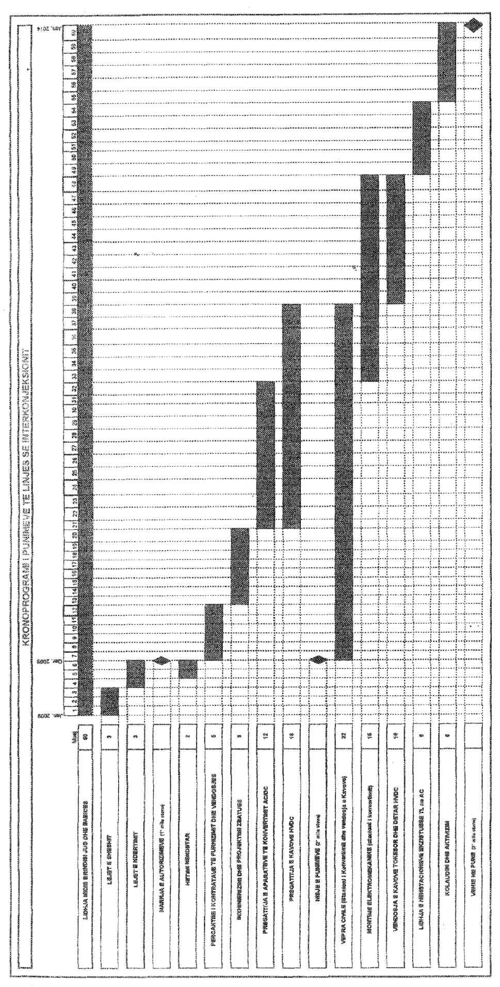
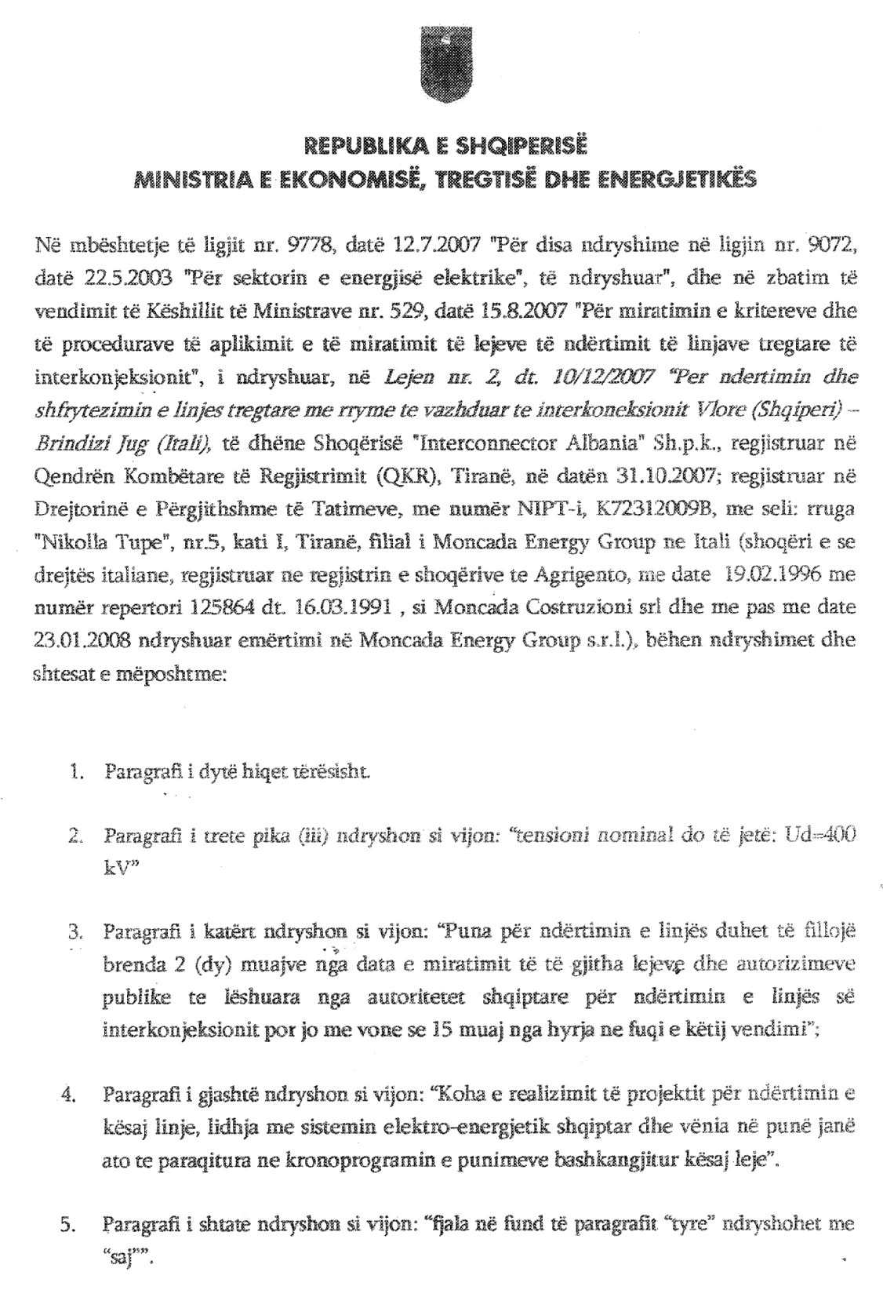

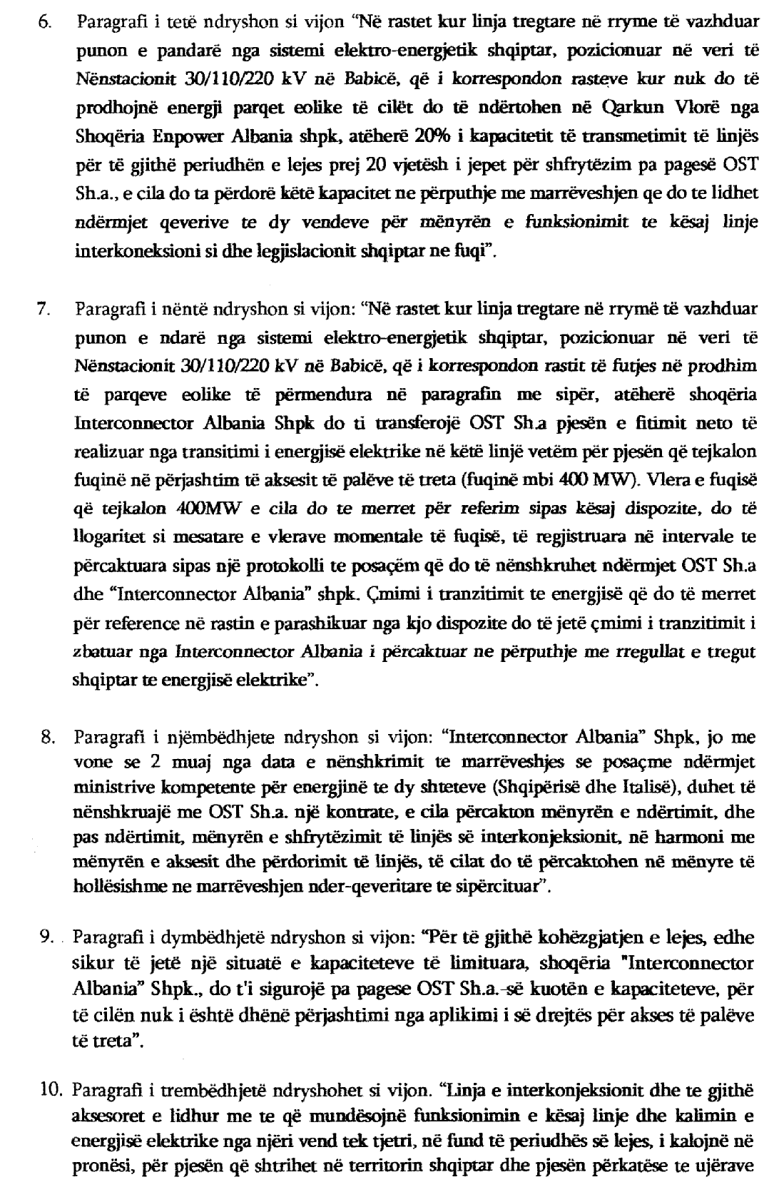

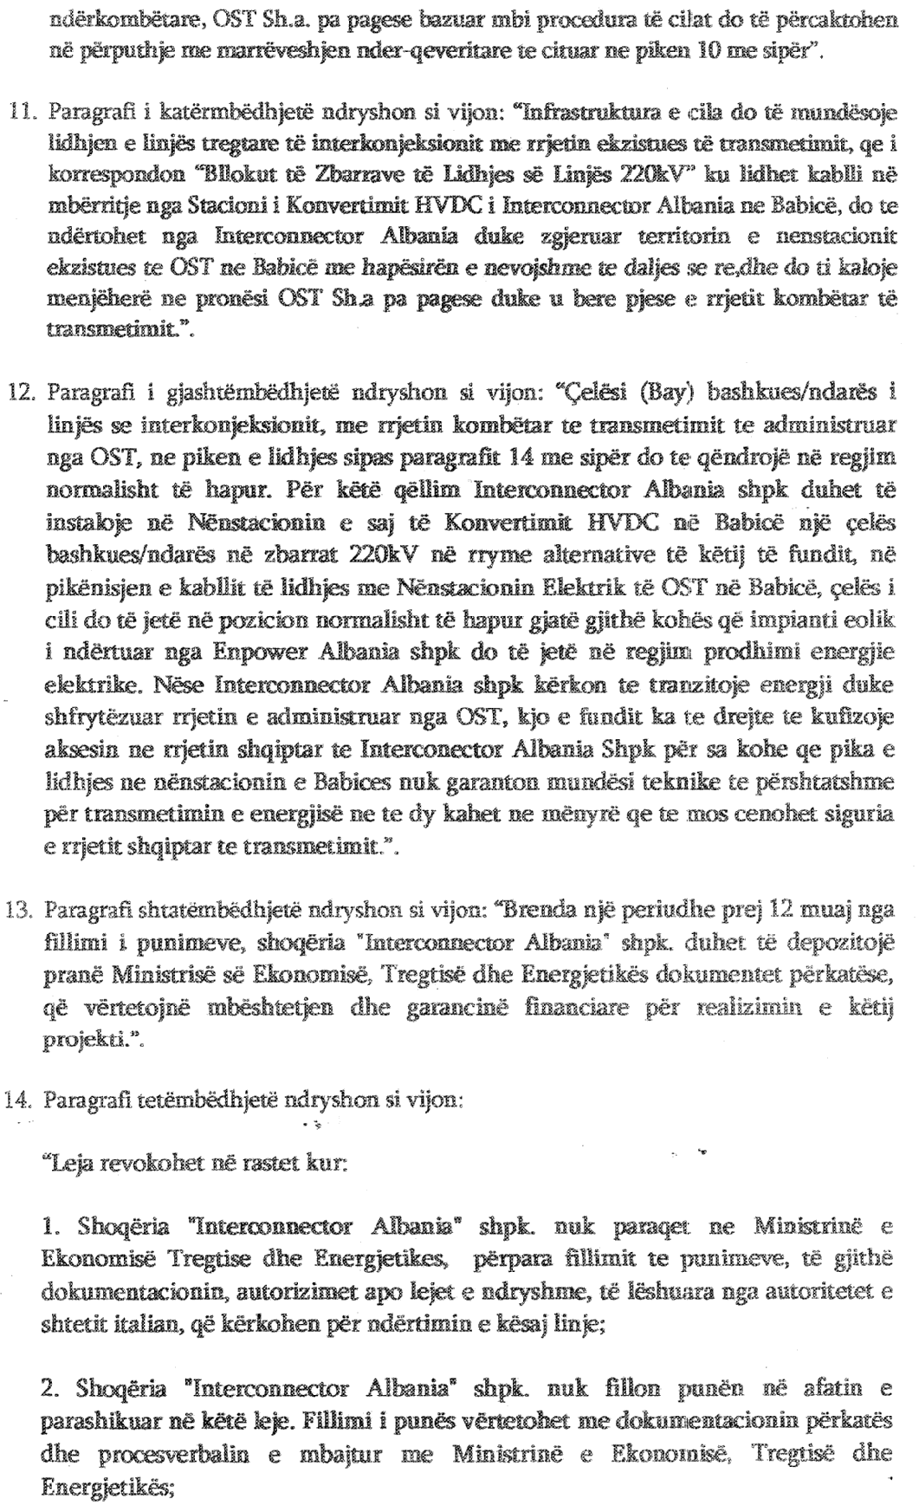
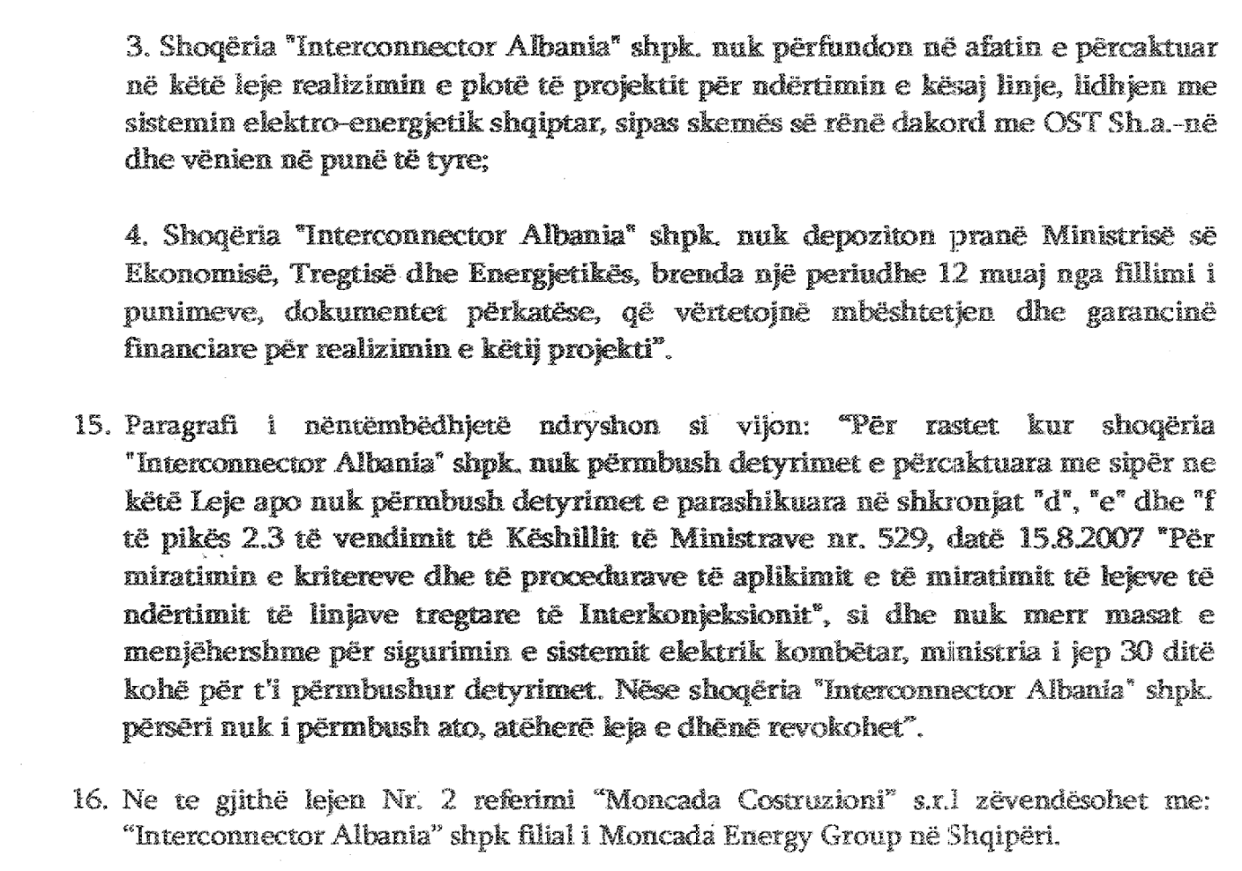

Ministri i Ekonomisë, Tregtisë
dhe energjetikës
Genc Ruli

Vendim

Nr.722, datë 1.7.2009

Për një ndryshim në vendimin nr.233, datë 21.2.2008 të këshillit

të ministrave “Për kalimin në përgjegjësi administrimi të radiostacionit të kasharit nga radiotelevizioni publik shqiptar te ministria e financave dhe për kalimin në përgjegjësi administrimi radiotelevizionit publik të mjediseve të ateliese së re”

Në mbështetje të nenit 100 të Kushetutës dhe të neneve 8,10,11,13, shkronja “c”, e 15 të ligjit nr.8743, datë 22.2.2001 “Për pronat e paluajtshme të shtetit”, të ndryshuar, me propozimin e Ministrit të Ekonomisë, Tregtisë dhe Energjetikës, Këshilli i Ministrave

Vendosi:

Pika 3 e vendimit nr.233, datë 21.2.2008 të Këshillit të Ministrave, ndryshohet, si më poshtë vijon:
“3. Objekti “Atelie e re”, me sipërfaqe të përgjithshme 1 213 (në mijë e dyqind e trembëdhjetë) m², në pronësi të Ministrisë së Ekonomisë, Tregtisë dhe Energjetikës, t’i kalojë në përgjegjësi administrimi Radiotelevizionit Publik Shqiptar”.
Ky vendim hyn në fuqi pas botimit në Fletoren Zyrtre.

Kryeministri
Sali Berisha
